BALDINTZA TEKNIKOEN AGIRIA, IRUNGO ARBES AUZOAN GIZARTE ZERBITZUETAKO ZENTRO BAT EZARTZEKO PROIEKTUAREN IDAZKETA, ZUZENDARITZA FAKULTATIBO, ERAIKUNTZA, EKIPAMENDU ETA USTIAPENERAKO OBRA EMAKIDA KONTRATATZEKO.

AURKIBIDEA

- XEDEA.
- ZERBITZUAREN HELBURU OROKORRA.
- ZERBITZUEN TIPOLOGIA: Zerbitzuen definizioa, erabiltzaileen profila eta plaza kopurua.
- MENDEKOTASUN EGOERAN DAUDEN ADINEKOENTZAKO EGOITZA ZERBITZUA
- MENDEKOTASUN EGOERAN DAUDEN ADINEKOENTZAKO EGUNEKO ZENTROA
- ADINEKOENTZAKO TUTORETZAPEKO APARTAMENTUAK
- MENDEKOTASUN EGOERAN DAUDEN DESGAITUENTZAKO EGOITZA ZERBITZUA.
- MENDEKOTASUN EGOERAN DAUDEN DESGAITUENTZAKO EGUNEKO ZENTROA.
- ETORKIZUNEAN DEFINITU BEHARREKO ZERBITZUETARAKO GUNEA.

- ZERBITZUEN ZEHAZTAPENAK.
- ZERBITZUEN EGUN-KOPURUA, ORDUTEGIA ETA ARRETA-MODALITATEAK
- IRISPIDEA.
- EGOKITZEKO ALDIA ETA GORABEHERAK.
- GIZA BALIABIDEAK ETA ANTOLAMENDUA.
- LANGILEEN TREBAKUNTZA.
- LANGILEEN HAUTAKETA.
- BARRUKO ETA KANPOKO KOMUNIKAZIOAK ETA IRUDI KORPORATIBOA.
- INSTALAZIOAK ETA EKIPAMENDUA.
- MANTENTZE-PLANA.
- INFORMAZIO-SISTEMAK.
- Asistentzia-kudeaketako informazio-sistema.
- Estraneta.
- Prebentzioko mantentze planaren jarraipena.

ERANSKINEN ZERRENDA:
- PLAZA-KOPURUA, ZERBITZUEN ARABERA ETA MODALITATEAK.

- EMAN BEHARREKO ZERBITZUEN ZERRENDA.

- ADINEKO MENDEKO PERTSONENTZAKO EGOITZA ZERBITZUAN ESKAINIKO DIREN ZERBITZUEN PROGRAMA.
- EGUNEKO ZENTROAN MENDEKO ADINEKO PERTSONENTZAT EMANGO DIREN ZERBITZUEN ZERRENDA.
- ADINEKOENTZAKO TUTORETZAPEKO APARTAMENTUETAN EMAN BEHARREKO ZERBITZUEN ZERRENDA.
- MENDEKOTASUN EGOERAN DAUDEN DESGAITUENTZAKO EGOITZAN EMAN BEHARREKO ZERBITZUAK.
- MENDEKOTASUN EGOERAN DAUDEN DESGAITUENTZAKO EGUNEKO ZENTROAN EMAN BEHARREKO ZERBITZUAK.
- ARRETAKO GAKO PROZESUEN ZEHAZTAPENAK ETA PRAKTIKA EGOKIAK.

- EGOITZAKO ARRETAN GILTZARRI DIREN PROZESUEN ZEHAZPEN ETA OHITURA EGOKIAK.

- MENDEKOTASUN EGOERAN DAUDEN ADINEKOENTZAKO EGUNEKO ZENTROETAN EMATEN DIREN ARRETAKO GAKO PROZESUEN ZEHAZTAPENAK ETA PRAKTIKA EGOKIAK.
- LANGILE KOPURUA.

- LANGILE KOPURUA MENDEKOTASUN EGOERAN DAUDEN DESGAITUENTZAKO EGOITZA UNITATEAN.
- LANGILE KOPURUA MENDEKOTASUN EGOERAN DAUDEN DESGAITUENTZAKO EGUNEKO ZENTROAN.
- LANGILE KOPURUA ADINEKOENTZAKO TUTORETZAPEKO APARTAMENTUETAN.
- INFORMAZIO SISTEMAREN GUTXIENEKO EDUKIA.

BALDINTZA TEKNIKOEN AGIRIA, IRUNGO ARBES AUZOAN GIZARTE ZERBITZUETAKO ZENTRO BAT EZARTZEKO PROIEKTUAREN IDAZKETA, ZUZENDARITZA FAKULTATIBO, ERAIKUNTZA, EKIPAMENDU ETA USTIAPENERAKO OBRA EMAKIDA KONTRATATZEKO.

I. XEDEA

Baldintza-agiri honen xedea da Irungo Arbes auzoan gizarte zerbitzuetako zentro bat ezartzeko proiektuaren idazketa, zuzendaritza fakultatibo, eraikuntza, ekipamendu eta ustiapenerako obra emakida kontratatzeko ustiaketa fasea arautu behar dituzten baldintza teknikoak finkatzea.

- ZERBITZUAREN HELBURU OROKORRA

II.1.- Mendekotasun egoeran dauden adineko pertsonentzako egoitza zerbitzua
II.2 Mendekotasun egoeran dauden adineko pertsonentzako eguneko zentroa
II.3.- Adineko pertsonentzako tutoretzapeko apartamentuak
II.4.- Mendekotasun egoeran dauden desgaituentzako egoitza zerbitzua.
II.5 Mendekotasun egoeran dauden desgaituentzako eguneko zentroa .
II.6.- Etorkizunean definitu beharreko zerbitzuetarako gunea.

III. ZERBITZUEN TIPOLOGIA: Zerbitzuen definizioa, erabiltzaileen profila eta plaza kopurua.

III.1.- MENDEKOTASUN EGOERAN DAUDEN ADINEKO PERTSONENTZAKO EGOITZA ZERBITZUA

- Definizioa:

Adineko pertsonentzako egoitza zerbitzuak ohiko etxebizitza edo etxebizitza iraunkorra, eta hala dagokionean, aldi baterako etxebizitza izateko zentroak dira, mendekotasun egoeran dauden adineko pertsonei zuzenduak, laguntza handiagoak behar dituztela-eta pertsona horiek bere beharrak behar bezala ase ezin dituztenean bere ohiko ingurunean edo ostatu aukera arinago batzuetan; egoitza zerbitzuetan arreta osoa eta jarraitu eskaintzen zaie.

Helburuak honako hauek dira:
- Erabiltzaileei beharrezko zaintza eta eguneroko bizimoduko jardueretarako laguntza pertsonala bermatzea, duten autonomia pertsonala mantentzen saiatuz eta, ahal den neurrian, autonomia horren garapena sustatuz eta galtzea saihestuz.
- Erabiltzaileek, beharrezko laguntzarekin, bere komunitate ingurunearekiko harremanei eustera eta ingurune horretan parte hartzera zuzendutako jarduerak mantentzea edo garatzea.
- Erabiltzaileek familiarekiko harremanak zein beste egoiliar batzuekiko edo egoitza-ingurunetik kanpoko batzuekiko harremanak mantentzea eta areagotzea, eta ahal den neurrian zentroko bizitzan parte hartzea.
- Erabiltzaileen segurtasun sentimendua bultzatzea.

- Erabiltzaileen profila:

Zerbitzua mendekotasun handiko eta mendekotasun larriko egoeran dauden adineko pertsonei zuzenduta dago (MBBren araberako III. Eta II. graduak, hurrenez hurren), eta salbuespen gisa,mendekotasun moderatua duten pertsonei (MBB I. gradukoei). Edonola ere, Gizarte Politiketako Departamentuko Balorazio eta orientazioko Zerbitzu Teknikoak zehaztuko du pertsonak zerbitzuan sartzeko gai diren ala ez.

Salbuespen gisa, 65 urtetik beherako pertsonak ere erabiltzaile izan ahal izango dira, mendekotasun egoeran badaude eta Gizarte Politiketako Departamentuko Balorazio eta Orientazioko Zerbitzu Teknikoak horretarako egokitzat baloratzen baldin baditu.

Psikogeriatria Unitateko plazen kasuan, horiek adineko pertsonentzako izango dira, betiere aurrez aipatutako mendekotasun graduetakoentzat, baldin eta uztailaren 30eko 394/2001 Foru Aginduak, Psikogeriatriako Unitateetako baldintzak zehazten dituenak, ezartzen dituen patologia eta arazo espezifikoak badauzkate. Gizarte Politiketako Departamentuko Balorazio eta Orientazioko Zerbitzuko Teknikoak bideratuko ditu pertsona horiek Unitatera. Edonola ere, horrelako unitateetarako bideratzeak aldian-aldian berrikusiko dira.

- Plaza kopurua:

I. eranskinean jasotzen dena.

III.2.- MENDEKOTASUN EGOERAN DAUDEN ADINEKO PERTSONENTZAKO EGUNEKO ZENTROA.

- Definizioa:

Eguneko zentroaren helburua mendekotasun egoeran dauden adineko pertsonei eta horien familiei arreta egokia ematea da, betiere duten autonomia maila bultzatuz eta bizi kalitatea hobetuz.

Helburuak honako hauek dira:
- Pertsonen eta familien beharrak asetzea, horien autonomia hobetzera zuzendutako programa egokien bidez.
- Mendekotasun egoeran dagoen adineko pertsonak bere etxean eta ohiko ingurunean jarraitzea ahalbidetzea.
- Erabiltzaileen familiei beharrezko laguntza eta aholkularitza eskaintzea, arretaren eta bizi kalitatearen hobekuntza lortu ahal izatera begira.

- Erabiltzaileen profila:

Eguneko zentroa batez ere 65 urtetik gorako pertsonei zuzendua da, hots, indarrean den balorazio eskalaren arabera Gizarte Politiketako Departamentuak mendekotasun egoeran kalifikatuei, edo, bestela 60 urtetik gorako pertsonei zuzendua desgaitasuna dutenen kasuan.

Erabiltzaileek bete beharko dituzten baldintza orokorrak eta espezifikoak martxoaren 2ko 7/2015 Foru Dekretuak, Gipuzkoako Lurralde Historikoan mendekotasun egoeran dauden pertsonak egoitza zerbitzuetan eta eguneko zentroetan sartzeko araubidea arautzen duenak (GAO, 2015/03/30)- edo horren ordezko araudiak definitzen dituenak izango dira.

- Plaza kopurua:

I. Eranskinean jasotzen dena.

III.3.-ADINEKO PERTSONENTZAKO TUTORETZAPEKO APARTAMENTUAK.

- Definizioa:

Intentsitate baxuko ostatu zerbitzuak dira, zenbait langilez lagunduak (horiek ez dute ezinbestean zerbitzuari atxikita zertan egon) tutoretza, bitartekaritza, gizarte laguntza eta ikuskaritza eginkizunak betetzeko zein, hala egokituz gero, arreta pertsonala eta etxeko arreta eskaintzeko.

Helburu hauek ditu:
- Erabiltzaileek ingurune komunitarioan bizitzen jarraitu ahal izatea.
- Haien autonomia pertsonala hobetzea, mantentzea eta/edo autonomoki moldatu ahal izateko trebetasun eta gaitasunen narriadura prebenitzea.
- Isolamendu egoerak saihestea.
- Seguru sentitu daitezen bultzatzea.

- Erabiltzaileen profila:

Zerbitzua zuzentzen zaie Mendekotasuna Baloratzeko Baremoan I graduaz baloratuta dauden adineko pertsonei eta adineko pertsona autonomoei, betiere adinekoentzako bizileku zerbitzuak arautzen dituen udal erregelamenduan ezarritako baldintzak betetzen badituzte.

Era berean, bizikidetza unitatea mantentzeko helburuarekin, eskatzailearekin batera sar daitezke aldez aurretik erabiltzailearekin batera bizi den ezkontide edo izatezko bikotea eta familiartekoak, zerbitzu honi dagokion udal araudian ezarritakoaren arabera.

- Plaza kopurua:

I. eranskinean adierazitakoak.

III.4.- MENDEKOTASUN EGOERAN DAUDEN DESGAITUENTZAKO EGOITZA ZERBITZUA.

- Definizioa:

Elkarbizitza zentroak dira, ohiko bizileku iraunkorra eta, hala dagokionean, aldi baterako bizilekua izatekoak desgaitasuna duten eta mendekotasuna egoeran dauden pertsonentzat, dituztenean.

Zerbitzu hauek laguntza zabala eta orokorra eskaini beharko dituzte, zaindutako pertsonek dituzten beharretara egokiturik,horien autonomia pertsonala hobetzeko edo mantentzeko, dauzkaten muga funtzionalak konpentsatzeko eta behar duten laguntza emateko. Horretarako, prebentzio, gaikuntza, eta laguntza prestazioak garatuko dituzte.

Helburuak hauek dira:
- Erabiltzaileen ongizate fisiko eta emozionala hobetzea.
- Erabiltzaileen autonomia pertsonala mantentzea eta, ahal den neurrian, autonomia horren garapena sustatzea eta honda dadin saihestea.
- Eguneroko bizimoduko jardueretako beharrezko zaintzak eta laguntza pertsonala bermatzea.
- Pertsona gisako garapena, gaitasunak, trebetasunak eta esperientziak bultzatzea, betiere bizimodu autonomoago baterantz.
- Erabiltzaileei aukerak eskaintzea bere bizi proiektu pertsonalarekin zein eguneroko bizimoduarekin lotutako kontuetan berek hautatzeko eta erabakiak hartzeko.
- Erabiltzaileak elkarbizitzarekin gogobetetzen saiatzea, betiere elkartasunean eta elkarrekiko laguntzan oinarrituta.
- Aukerak ematea komunitate ingurunean sartzeko eta horretan parte izateko, eta komunitateko zerbitzuak erabiltzeko.
- Dituzten familiako eta gizarteko laguntza sareak mantentzea eta sendotzea bultzatzea.
- Dituzten familiako eta gizarteko laguntza sareak mantentzea edo sendotzea bultzatzea. Erabiltzaileen segurtasun sentimendua bultzatzea.

- Erabiltzaileen profila:

Zerbitzua bertan sartzen diren unean 18 eta 64 urte bitartean dituzten pertsonei zuzenduta dago, baldin eta mendekotasun egoeran badaude horren graduetako edozeinetan. Erabiltzaileen diagnostiko nagusia fisikoa edo ezagutzaren trastornoa izango da, eta laguntza zabala eta orokorraren beharra izango dute

Zerbitzu hau jaso ahal izateko erabiltzaileek ez dute osasun-laguntza espezializatua eta/edo iraunkorra jasotzeko beharrik izango, ez eta portaera arazoa larriak izango ( ICAP balorazio tresnan 4. maila).

- Plaza kopurua:
I. Eranskinean jasotzen dena.

III.5.- MENDEKOTASUN EGOERAN DAUDEN DESGAITUENTZAKO EGUNEKO ZENTROA.

- Definizioa:

Zerbitzu horiek banakako arreta integral eskaintzen diete, egunean zehar, mendekotasun egoeran dauden pertsonei, autonomia pertsonalaren maila hobetzeko edo mantentzeko, dituzten muga funtzionalak konpentsatzeko, eta ohiko zaintzaileei laguntza emateko. Horretarako, jarduera multzo antolatu eta koordinatu bat garatzen du, diziplinarteko lantalde baten bidez, artatuko pertsonen garapena lortzearren. Eta pertsona horiei gaikuntza arreta integrala ematen die, ahal den neurrian garapen pertsonalera, autonomia sustatzera eta gizarteratzea zuzendua.

Helburuak honako hauek dira:
- Pertsonen eta familien beharrak asetzea, horien autonomia hobetzera zuzendutako programa egokien bidez.
- Mendekotasun egoeran dagoen eta desgaitasuna duen pertsona bere etxean eta ohiko ingurunean jarraitzea ahalbidetzea.
- Erabiltzaileen familiei beharrezko laguntza eta aholkularitza eskaintzea, arretaren eta bizi kalitatearen hobekuntza lortu ahal izatera begira.

- Erabiltzaileen profila:

Zerbitzua bertan sartzen diren unean 18 eta 64 urte bitartean dituzten pertsonei zuzenduta dago, baldin eta mendekotasun egoeran badaude horren graduetako edozeinetan. Erabiltzaileen diagnostiko nagusia fisikoa edo ezagutzaren trastornoa izango da, eta laguntza zabala eta orokorraren beharra izango dute.

Zerbitzu hau jaso ahal izateko erabiltzaileek ez dute osasun-laguntza espezializatua edota iraunkorra jasotzeko beharrik izango, ez eta portaera arazo larriak izango ( ICAP balorazio tresnan 4. maila).

- Plaza kopurua:

I. Eranskinean jasotzen dena.

III.6.- ETORKIZUNEAN DEFINITU BEHARREKO ZERBITZUETARAKO GUNEA

- Definizioa:

Proiektuan eremu bat erreserbatuko da, behe solairuan, III.2 eta III.5 puntuetan adierazitako eguneko zentroek dutenaren antzeko tamaina eta konfigurazioa duena.

Eremu hori gordeko da bertan jarri ahal izateko etorkizunean Arbes zentrorako beharrezko eta egoki ikusi daitezkeen foru eskumeneko zerbitzu berriak.

- Erabiltzaileen profila:

Zehaztu gabea.

- Plaza kopurua:

Zehaztu gabea.

IV. ZERBITZUEN ZEHAZTAPENAK

IV.1.- MENDEKOTASUN EGOERAN DAUDEN ADINEKO PERTSONENTZAKO EGOITZA ZERBITZUA.

Eman beharreko zerbitzuak maiatzaren 22ko 38/2007 Foru Dekretuan definitutakoak dira, hots II.1. eranskinean jasoak.

Era berean, zerbitzu definituek bete egin beharko dituzte, une oro, III.1. Eranskinean jasotzen diren giltzarri diren prozesuetarako eta jarduera eremuetarako ezarritako zehaztapenak eta ohitura egokiak.

IV.2.- MENDEKOTASUN EGOERAN DAUDEN ADINEKO PERTSONENTZAKO EGUNEKO ZENTROA EDO ZERBITZUA.

Eman beharreko zerbitzuak II.2. eranskinean definitzen dira.

Era berean,zerbitzu definituek bete egin beharko dituzte, une oro, III.2. Eranskinean jasotzen diren giltzarri diren prozesuetarako eta jarduera eremuetarako ezarritako zehaztapenak eta ohitura egokiak.

IV.3.- ADINEKOENTZAKO TUTORETZAPEKO APARTAMENTUAK.

Eman beharreko zerbitzuak II.3. eranskinean definitzen dira.

IV.4.- MENDEKOTASUN EGOERAN DAUDEN DESGAITUENTZAKO EGOITZA ZERBITZUA.

Eman beharreko zerbitzuak II.4. eranskinean definitzen dira.

IV.5. MENDEKOTASUN EGOERAN DAUDEN DESGAITUENTZAKO EGUNEKO ZENTROA.

Eman beharreko zerbitzuak II.5. eranskinean definitzen dira.

V. ZERBITZUEN EGUN-KOPURUA, ORDUTEGIA ETA ARRETA-MODALITATEAK

V.1.- MENDEKOTASUN EGOERAN DAUDEN ADINEKO PERTSONENTZAKO EGOITZA ZERBITZUA.

Egun kopurua: Zerbitzuaren egun kopurura urteko egun naturalen kopuruarekin bat etorriko da. (365 edo 366)

Ordutegia: Zerbitzua eguneko 24 orduan eskainiko da.

V.2.- MENDEKOTASUN EGOERAN DAUDEN ADINEKO PERTSONENTZAKO EGUNEKO ZENTROA.

Egun kopurua: Zerbitzu- eguna astelehenetik ostiralera izango dira, jaiegunetan izan ezik, urteko hilabete guztietan zehar, eta lan egutegi ofiziala jarraituko da.

Asteburutan eta jaiegunetan irekitzen diren plazak jai egunen egutegi ofiziala jarraituko da.

Ordutegia: Arreta ordutegia,oro har, gutxienez 6 ordu hartuko ditu egunean. 8:00etatik 20:00ak bitartean.

Gizarte Politiketako Departamentuak zerbitzuko egun eta eguneko ordu kopuruak aldatu ahal izango ditu, antzemandako beharrak direla eta egoki iritziz gero, betiere egiaz emandako zerbitzuei dagokien kontraprestazioarekin.

V.3.- ADINEKOENTZAKO TUTORETZAPEKO APARTAMENTUAK.

Egun kopurua: Zerbitzuaren egun kopurura urteko egun naturalen kopuruarekin bat etorriko da. (365 edo 366)

Ordutegia: Zerbitzua eguneko 24 orduan eskainiko da.

V.4.- MENDEKOTASUN EGOERAN DAUDEN DESGAITUENTZAKO EGOITZA ZERBITZUA.

Egun kopurua: Zerbitzuaren egun kopurura urteko egun naturalen kopuruarekin bat etorriko da. (365 edo 366)

Ordutegia: Zerbitzua eguneko 24 orduan eskainiko da..

V.5. MENDEKOTASUN EGOERAN DAUDEN DESGAITUENTZAKO EGUNEKO ZENTROA.

Egun kopurua: Zerbitzu- eguna astelehenetik ostiralera izango dira, jaiegunetan izan ezik, urteko hilabete guztietan zehar, eta lan egutegi ofiziala jarraituko da.

Asteburu eta jaiegunetan irekitzen diren plazak jai egunen egutegi ofiziala jarraituko da.

Ordutegia: Arreta ordutegia,oro har, gutxienez 6 ordu hartuko ditu egunean. 8:00etatik 20:00ak bitartean.

VI.- IRISPIDEA

Erabiltzaileak mendekotasuna duten adineko pertsonentzako egoitza zerbitzura eta eguneko zentroko zerbitzura nahiz mendekotasun egoeran dauden eta desgaitasuna duten pertsonentzako egoitza zerbitzura eta eguneko zentroko zerbitzura sartzeko bidea Gipuzkoako Foru Aldundiko Gizarte Politiketako Departamentuak ezarritakoa izango da, kontuan hartuta 7/2015 Foru Dekretua, martxoaren 24koa, Gipuzkoako Lurralde Historikoan mendekotasun egoeran dauden pertsonak egoitza zerbitzuetan eta eguneko zentroetan sartzeko araubidea arautzen duena (GAO 2015/03/30) edo hura ordezkatzen duena.

Adinekoentzako tutoretzapeko apartamentuetarako irispidea Irungo Udaleko Gizarte Ongizateko Zuzendaritzari dagokio, adinekoentzako bizileku zerbitzuak arautzen dituen udal erregelamenduan ezarritako baldintzen eta prozeduren arabera.

Plaza bat hutsik geratzen den unean, bakante hori itxarote-zerrendan aurkitzen den pertsonetakoren bati esleituko zaio, izanik plaza hutsaren ezaugarriak eta zerbitzuaren premiak esleipen hori baldintzatuko dutenak. Enpresa esleipendunak izendatutako pertsonak indarrean dagoen prozeduraren arabera artatzeko konpromisoa hartzen du.

Pertsona erabiltzailearen izaera edo egoera berrikusia izan daiteke, eta baita izaera hori galtzera iritsi ere, horren hasierako baldintzak aldatu egin badira.

VII.- EGOKITZE-ALDIA ETA GORABEHERAK

- Egokitze aldia:

Egokitze epeak sarrera ondorengo hiru hilabeteak hartzen ditu, eta horren barnean sartzen da pertsona zentroaren funtzionamenduaren ezaugarrietara zein gutxieneko elkarbizitza ohituretara egokitzea, erabiltzaile guztientzako arreta egokia eta ongizatea bermatzera begira.

Erabiltzailearekin baterako irtenbideak probatu arren ikusten bada erabiltzailea ez dela zerbitzura egokitzen, zentroaren zuzendaritzak Gizarte Politiketako Departamentuari jakinaraziko dio, eta horrek egoera aztertu eta ebaluazio txosten bat emango du.

Ebaluazio txosten hori erabiltzaileari jakinarazi beharko zaio, edo, hala dagokionean, erabiltzailearen legezko ordezkariari edo borondatezko ordezkariari, eta honek 15 egun izango ditu egoki deritzen alegazioak egiteko. Epe horretan alegaziorik aurkeztu ez bada, prozedurak aurrera jarraituko du.

Gizarte Politiketako Departamentuak edo Irungo Udalak, alegazioak aztertu ondoren, dagokion erabakia emango du, hurrena proposatuz bertan:
- Sarrera berrestea.
- Erabiltzaile izaera galtzea, zentroaren ezaugarri edo funtzionamendura ez egokitzeagatik; horrekin batera, proposatzen den baliabide alternatiboa adieraziko du.
- Beste zentro batera aldatzeko proposamena
Egokitze epea amaitu ondoren, zentroak definitu egin beharko du, arreta ematen dion pertsonarekin edo, hala dagokionean, erreferentziazko pertsonarekin batera, Banakako Arreta Plana.

b) Gorabeherak

Emakidadunak zerbitzuan gertatzen diren gorabehera guztiak Gizarte Politiketako Departamentuari jakinaraziko dizkio, pertsona erabiltzaileen alta eta bajei, behin betiko nahiz aldi baterakoei, dagozkienak gertatzen diren datatik hasi eta 2 eguneko epearen barruan.

Behin betiko bajatzat joko dira, aldiz, erabiltzailearen heriotzak edo borondatezko bajak eragindako absentziak, eta baita Gizarte Politiketako Departamentuak eta Irungo udalak horrelakotzat ulertzen dituenak ere.

Zerbitzuaren garapen egokia eragotzi dezakeen beste edozein gorabehera-mota ere (pertsona erabiltzailearen profil-aldaketak, harreman-mailako gatazkak, kuotak ez ordaintzea, garraio-zerbitzuan gerta daitezkeen zailtasunak, etab.) ahalik eta denbora-eperik laburrenean jakinarazi beharko da.

VIII.- GIZA BALIABIDEAK ETA ANTOLAMENDUA:

a) Langile kopurua:
Zerbitzu bakoitzak beharrezko langileak eta azpiegiturak edukiko ditu, plegu honetako baldintzetan jasotako zehaztapenak betetzea bermatzeko, betiere ondoko baldintza hauekin bat:

a.1) Mendekotasun egoeran dauden adineko pertsonentzako egoitza zerbitzua.

38/2007 Foru dekretua, adineko pertsona ezinduentzako egoitza zerbitzuak hitzartzeko bete beharreko baldintzak zehazten dituena, edo ordezkatu dezakeen araudia, hartuko da erreferentziatzat. Emakidadunak zehaztu egin beharko du kasu bakoitzean kontratatu beharreko laguntza pertsonalaren zenbatekoa, horren barnean ondoko profil profesional hauek bereiziz:
- Zaintzaileak
- Erizaina
- Monitore okupazionala
- Medikua
- Gizarte langilea
- Psikologoa

a.2) Mendekotasun egoeran dauden adineko pertsonentzako eguneko zentroa.

Urriaren 17ko 202/2000 Dekretuaren I.8 eranskinean, edo ordezkatu dezakeen araudian ezarritako langileen ratioak betetzen direla bermatu beharko du, gutxienez, emakidadunak. Edozelan ere honako kategorietako langileak izan beharko ditu:
- Zaintzaileak
- Erizaina
- Monitore okupazionala
- Gizarte Langilea
- Psikologoa

a.3) Adinekoentzako tutoretzapeko apartamentuak.

Kontuan hartuta tutoretzapeko apartamentuetan aurreikusten dela I graduko mendekotasunaz baloratutako pertsonek hartuko dutela ostatu, emakidadunak zehaztu egin beharko du zein den erabiltzaile profil horri arreta egokia ematen zaiola bermatzeko langile kopurua.

Tutoretzapeko apartamentuetako langileen artean honakoak egongo dira:
- Zuzeneko arretako langileak (laguntzaileak, EUD,…)
- Atezainak/mantentze-lanetako langileak
- Psikologoa
- Gizarte langileak
- Dinamizatzailea - Hezitzailea

Langileen gutxieneko arduraldia eta profesional mota bakoitzari esleitutako funtzioak IV. eranskinean ezarritakoak izango dira. 3.

a.4.) Mendekotasun egoeran dauden desgaituentzako egoitza zerbitzua.

Kasu honetan ez dago langile kopuruak arautzeko araudi berariazkorik. Dena den, Gipuzkoako Foru Aldundiak prestatutako “Desgaitasuna duten pertsonei eta buru nahasmendua duten pertsonei ematen zaien arreta eredua” izeneko dokumentuaren edukia hartuko da kontuan, unitateek eduki beharko dituzten laguntzako pertsonal mota dagokionez.

http://behagi.eus/files/informes/desgaitasuna-eta-buru-nahasmendua-arreta-eredua.pdf

IV.1. eranskinean jasotzen da gutxienez bermatu beharko den langile kopurua.

a.5) MENDEKOTASUN egoeran dauden desgaituentzako eguneko zentroa.

Kasu honetan ez dago langile kopuruak arautzeko araudi berariazkorik. Dena den, Gipuzkoako Foru Aldundiak prestatutako “Desgaitasuna duten pertsonei eta buru nahasmendua duten pertsonei ematen zaien arreta eredua” izeneko dokumentuaren edukia hartuko da kontuan, unitateek eduki beharko dituzten laguntzako pertsonal mota dagokionez.

http://behagi.eus/files/informes/desgaitasuna-eta-buru-nahasmendua-arreta-eredua.pdf

IV.2. eranskinean jasotzen da gutxienez bermatu beharko den langile kopurua.

b) Antolakuntza:

Emakidadunak beharrezko antolaketa-egitura aurreikusi beharko du, zerbitzu aurreikusiak erarik egokienean eman ahal izateko, ildo horretatik, zerbitzuetako erabiltzaileen bizi kalitatea hobetzea oinarrizko helburua da.

Egoitza zerbitzuak bizikidetza unitateka edo moduluka banatuko dira, pertsona erdigunean jartzen duen arreta metodologia garatzea ahalbidetuz; hala, batetik, pertsonen beharrei erantzuten dien arreta bermatuko da, eta, bestetik, haien autonomia eta hautaketa egiteko eta erabakiak hartzeko aukerak sustatuko dira.
Banaketa hau aurreikusten da:
- Adinekoentzako egoitza: 6 bizikidetza unitate edo modulu, 18 plazakoa bakoitza.
- Desgaitasuna dutenentzako egoitza: 2 bizikidetza unitate edo modulu, 13 plazakoa bakoitza.
Gainera, eskaintzan aurkeztutako proposamenean arreta eta laguntzako langileak lanegunetan nahiz jaiegunetan modu egokian antolatuko dira.

c) Erreferentziako profesionala:

Erabiltzaile bakoitzak erreferentziako profesional identifikatu bat izango du; profesional horrek erabiltzailearen Banakako Arreta Planaren xehetasunak, gorabehera pertsonalak eta pertzepzio subjektiboa jakingo ditu. Gainera, arreta prozesuaren alderdi desberdinak prozesu horretan inplikatutako gainerako pertsonekin koordinatu eta bideratzeko eginkizuna izango du.Halaber, aktiboki parte hartuko du aipatutako Banakako Arreta Planaren inguruko erabakietan eta bere berrikuspenetan.

IX.- LANGILEEN PRESTAKUNTZA:

Orokorrean:
- IV. klausulan zehaztutako zerbitzuak modu egokian eman ahal izateko beharrezkoa den prestakuntza eduki beharko dute langile guztiek.

Zehazki:
- Zuzendariek unibertsitate-mailako titulazioa eduki beharko dute, eta horrez gain baita prestakuntza osagarria ere mendekotasunaren arretarekin eta/edo gerontologiaren arloarekin lotutako ezagutza-eremuetan.
- Erizainek erizaintzako diploma edo gradua, edo haien baliokidea, eduki behar dute.
- Gizarte langileek gizarte laneko diploma edo gradua eduki behar dute.
- Psikologoek psikologiako goi mailako titulazioa eduki behar dute (ahal bada psikologia klinikoan edo psikogeriatrian espezializatuta).
- Dinamizatzaileek edo hezitzaileek, gutxienez, gizarteratzeko goi mailako teknikari titulua edo esku-hartze sozialaren arloko eta/edo gizarte eta hezkuntza arloko antzeko edo goragoko titulazioa lanbide heziketa.
- Zaintzako langileek bere trebakuntza egiaztatu egin beharko dute, Gizarte Politika, Familiak eta Mendekotasuna eta Desgaitasunaren arretarako Estatuko idazkaritzaren 2008ko abenduaren 2ko Ebazpenean (BOE 2008/12/17) aurreikusitakoaren arabera, kontuan hartuta 2017ko abenduaren 11ko ebazpena; zaintzaileek egiaztatu beharko dute mendekotasuna duten pertsonei egoitzetan ematen zaien arreta soziosanitarioaren profesionaltasun egiaztagiria dutela, 2007ko urriaren 19ko 1368/2007 Errege Dekretuak ezarritako moduan. Ondorio horretarako, ondorengo tituluak eta ziurtagiriak hartuko dira kontuan:

- Erizaintzako Zainketa Osagarrietako Teknikari titulua, 546/1995 Errege Dekretuak, apirilaren 7koak, ezarritakoa, edo 777/1998 Errege Dekretuak, apirilaren 30ekoak, ezarritako titulu baliokideak, hots, Klinikako Teknikari Laguntzaile, Psikiatriako Teknikari Laguntzaile eta Erizaintzako Teknikari Laguntzailearen tituluak, edo, bestela, ondorio profesional berdinekin argitaratzen den beste edozein titulu.

- Mendekotasuna duten Pertsonen Arretarako Teknikari titulua, 1593/2011 Errege Dekretuak, azaroaren 4koak, araututakoa, edo Arreta Soziosanitarioko Teknikariaren titulu baliokidea, 496/2003 Errege Dekretuak, maiatzaren 2koak, ezarritakoa, edo, bestela, ondorio profesional berdinekin argitaratzen den beste edozein titulu.

- Gizarteratzeko Goi Mailako Teknikari titulua, 1074/2012 Errege Dekretuak, uztailaren 13koak, ezarritakoa, edo 2061/1995 Errege Dekretuak, abenduaren 22koak, ezarritako Gizarteratzeko Goi Mailako Teknikariaren titulu baliokidea, 2017ko abenduaren 30ean zaintzaile edo geriatriako zaintzaile kategoria profesionalean lanean ari diren langileentzat.

- Mendekotasuna duten pertsonei egoitzetan ematen zaien arreta soziosanitarioaren profesionaltasun egiaztagiria, 1379/2008 Errege Dekretuak, abuztuaren 1ekoak, araututakoa; edo, bestela, ondorio profesional berdinekin argitaratzen den beste edozein egiaztagiri.

Aipatutako profesionaltasun kualifikazioei buruzko baldintzak bete beharko dira, hala aurreikusten baitu Gizarte Zerbitzuetako eta Berdintasuneko Estatu Idazkaritzaren 2017ko abenduaren 11ko ebazpenak, Gizarte Zerbitzuetako eta Autonomiaren Aldeko eta Mendetasunari Arreta Eskaintzeko Sistemaren Lurralde Kontseiluaren erabakia argitaratzekoak.

X.- LANGILEEN HAUTAKETA

Lizitatzaileek beren eskaintzetan deskribatu beharko dituzte zerbitzua emateko beharrezkoak diren langile berrien kontratazioan eta baita zerbitzua garatzeko lehendik dauden langileak ordezteko prozesuan ere dauzkaten hautapen-irizpideak. Eskaintza horietan, langileak hautatzeko lehentasunezko alderdi gisa, honakoak hartu beharko dira kontuan, besteak beste:

- Garatu beharreko lanetan trebakuntza egokia edukitzea.
- Esperientzia edukitzea, antzeko edukia duten lanetan.
- Euskal Autonomia Erkidegoko hizkuntza ofizialak ezagutzea.

XI.- BARRUKO ETA KANPOKO KOMUNIKAZIOAK ETA IRUDI KORPORATIBOA:

Modu orokorrean esanda, plegu honen xede eta helburu diren jarduerei aipamena egiten dieten zentro nahiz zerbitzu bakoitzeko jakinarazpenetan, Gipuzkoako Foru Aldundiko Gizarte Politiketako Departamentuaren izena agertu beharko da, eta tutoretzapeko apartamentuen kasuan, Irungo Udala.
Horrez gain, zentro barruan irudia eraman dezaketen identifikazio edo seinalizazioko osagaietan, paper-gauzetan, uniforme eta gainerako euskarrietan, Gizarte Politiketako Departamentuak eta, hala badagokio, Irungo Udalak zentrorako definitutako identitate bisualeko irudia islatuko da.

XII.- INSTALAZIOAK ETA EKIPAMENDUA

Zentro bakoitzeko ondasun higigarrien zerrenda emango da, kontratuaren eranskin moduan.

XIII.- MANTENTZE-PLANA

Emakidadunak proiektu basikoarekin batera zerbitzua emango duten zentroaren Mantentze Plan bat aurkeztu beharko dute, eta bertan ondasunak (lorategiak, eranskinak….) eta instalazioak adieraziko dira, baita ekipamendua ere (laguntza teknikoak barne).

Aurkezpen hori egokia izan dadin Gipuzkoako Foru Aldundiarenak diren eraikinetako Erabiltzailearen Mantentze Liburua (2006) aipatzen da erreferentzia gisa, interesatuei kontratatzailearen profilean eskainiko zaiena, bete beharreko baldintza minimoak adierazten baitira bertan. Liburua betetzerakoan jardueren maiztasuna adieraziko da, kasu guztietan, eta lanak egikaritzeko modua ere adieraziko da, baliabide propioak nahiz emakidadunak ondorio horretarako dauzkan enpresaz bestelako profesionalak aipatuz.

Planak kontratuaren indarraldia bitartean egin beharreko mantentze prebentiboko eragiketa guztiak eta bakoitza zehaztuko ditu, eta aurrekoez gain, eragiketa bakoitzaren izaera, aurreikusitako aldizkakotasuna edo egikaritze-data eta eragiketa hori zein eragilek beteko duen ere zehaztuko da. Aurreikusi gabeko ustekabe eta gorabeherei nola aurre egin ere proposatuko du. Eragiketa horiek erregistratu egin beharko dira, eta plegu honetako XVI. klausulan definitutako Informazio Sisteman jaso ondoren begi-bistan jarriak geratuko dira.

Lan horiek ez direnez funtsezkoak kontratu honen laguntza-zerbitzua emateko orduan, beste norbaiti kontratatu ahal izango dizkio kontzesiodunak.

Dokumentu honen ondorioetarako, mantentze gisa ulertzen dira euren bizitza baliagarrian bulegoak, barrundegiak, instalazioak, ekipamendua eta kanpoko eremuak gorde eta zaintzeko egiten diren aldizkako lan guztiak, programatuak bezala baita ez-programatuak ere, aurreikusitako premiak modu egokian betetzeko baldintzak ziurtatu ahal izateko era horretan.

Emakidadunak egin beharreko mantentze eragiketatzat ulertzen dira:

- Zentroko osagaiak garbitu, horien egoera eta funtzionamendua aldizka berrikusi, eta, behar izanez gero, konpontzeko eragiketak.
- Zentroaren funtzionamendu egokia ziurtatzeko produktuak edo piezak berrikustea, ekartzea, kentzea edo ordeztea esan nahi dutenak. Lan horien artean sartzen dira era berean iraungitze-epe ezaguna duten pieza edo osagaiak ordeztea, horiek berritzea aurreikusia baitago sistemaren funtzionamendu normalaren barruan, eta ez dakar zerbitzuaren etenaldirik, eta baita helburu bezala osagai jakin bat puntuan jartzea daukaten konponketa txikiak ere, osagai horrek bere funtzionalitatea galdu ez duenez eragiketa ez baita berrosatzetzat hartzen.
- Baimendutako enpresa mantentzaileen kontura egin beharreko instalazio guztien era guztietako arauzko mantentze-eragiketak (igogailua, klimatizazio, aireztapen, berokuntza eta ur bero sanitarioko instalazioak, suteen kontra babesteko instalazioak, instalazio elektrikoak nahiz erregaiak biltegiratzeko instalazioak).

Instalazio horien mantentze-lanak egiteko, Foru Kontratazioen Zentralak Gipuzkoako Foru Aldundian egindako edo aurrerantzean ere egin daitezkeen esparru-akordioen bidez ezarri eta indarrean dauden baldintzak eta prezioak bete beharko ditu kontzesiodunak.

Mantentzaileak edo kontzesiodunak instalazioak sortutako dokumentazio guztiaren kopia bana entregatuko diote Gipuzkoako Foru Aldundiari.

Kontserbazioko eragiketatzat ulertzen dira matxuratutako osagai bat berriro ere erabilia izateko baldintza egokietan jartzeko egiten diren berrikuspen eta berrikuntzako guztiak, haren funtzioa berreskuratzeko beharrezkoak direnak. Kontserbazioko eragiketa horiek zentroen jabetza duenak egingo ditu.

Horrela, bada, zentroko segurtasun, osasungarritasun eta txukuntasuneko baldintzak betetzeko obligazioa betiere jabetza dutenen ardura izango dela pentsatzen da, Legearen arabera lursail eta higiezinetako jabeen ardurapekoak baitira lan horiek.

XIV.- INFORMAZIO-SISTEMAK

1.- Laguntza-kudeaketako informazio-sistema:

Emakidadunak zentroan artatutako pertsonei buruzko informazioa jasoko duten erregistro egokiak sortu edo mantendu beharko ditu, hurrengo atalei dagokienez, besterik ezean:

- Identifikazio-datuak, datu ekonomikoak eta bestelakoak (heriotza-polizak, gizarte-segurantza (edo OTI), bankuko datuak, ingresuaren data,…)
- Historia klinikoa: diagnostikoa, aurrekariak eta tratamendua (botikak, sendaketak eta prebentzioko pautak). Egindako balorazio medikoak (analisi klinikoak, nutrizio-mailako balorazioak) eta ospitalean izandako ingresuak. Datu horiek guztiak historikoak izango dira. Eta datu horiei beste datu psikologiko batzuk ere gehitu beharko zaizkie (egindako proben historikoa), gaixoa jasotzen ari den tratamendu psikologikoarekin batera.
- Erreferentziako espezialistak ere adierazi beharko dira (internistak, psikiatrak, urologoak,…)
- Gaur egun behar dituen oinarrizko zaintzak: dieta-mota, xurgatzaile-mota, erabiltzen diren laguntzako gailuak (garabiak, loturak), ezarritako erizaintzako pautak (errehabilitazio txikia,…), erabilitako kontrolak eta erregistroak, …
- Historia soziala: familiartekoak (eta horiekiko duen harreman-mota), desgaitasunik baduen ala ez eta tutoretza, zaletasunak, jarduera eta talde terapeutikoetan duen partaidetza, zentroan izandako gorabeherak, azken nahiak,….

Edonola izanik ere, plegu honetako estandarrak une oro betetzen direla bermatzeko eta nabarmen jartzeko
beharrezkoa den informazio guztia jasoko du informazio-sistemak. Informazioa denbora errealean erregistratu eta eskura jarriko da.
Informazio hori Gipuzkoako Foru Aldundiko Gizarte Politiketako Departamentuarekin partekatuko da, kontratuak indarrean irauten duen denbora guztian, eta Administrazio kontratugileari lagako zaio behin kontratuaren indarraldia iraungitzen denean.

Kontratua amaitutakoan emakidadunak ezingo du aipatutako datu horien kopiarik gorde, eta kontratua dela medio artatu dituen pertsonei buruzko datu guztiak bere ekipo informatikoetako fitxategi guztietatik ezabatuak izan direla bermatu beharko du.

Informazio hori euskarri informatikoan erregistratua egongo da, datu horiek beste aplikatibo batera esportatzeko aukera emango duen datu-base estandar baten gainean zehazkiago esateko. Dena den, Gizarte Politiketako Departamentuak egoki iritziz gero, sistema informatiko jakin bat erabiltzeko obligazioa ezar diezaioke emakidadunari, dela izaera esperimentalarekin, dela aldez aurretik egokia delako zentro propioen eta/edo hitzartutako zentroen sarean modu orokorrean erabiltzeko tresna estandar gisa ere. Kasu horretan, datuak bere aplikatibotik modu egokian trasbasatu edo lekualdatzen direla bermatuko du emakidadunak edo, are, baita aplikatibo berrirako migrazioa modu egokian gertatzen dela ere, horren truke inolako kontraprestaziorik eskatu gabe. Dena dela, Gizarte Politiketako Departamentuak helburu horretarako arrazoizkotzat jotzen dituen baliabide teknikoak eskura jarriko dizkie.

2.- Estraneta:

Gizarte Politiketako Departamentuak bere eskura jarritako informazio-sistemak erabili, hornitu eta eguneratu beharko ditu emakidadunak, eta estranet sistema batez ere.

3.- Mantentze Plana:

Gizarte Politiketako Departamentuak bere eskura jarritako informazio-sistemak erabili, hornitu eta eguneratu beharko ditu emakidadunak, bereziki mantentze planari dagokiona.

Aipaturiko sistema informatikoan sartu behar dira mantentze prebentiboko nahiz mantentze zuzentzaileko iharduera guztiak. Baita ere jarduera horietako bakoitza benetan egin dela egiaztatzen duen dokumentazioa (ziurtagiriak, obra-ziurtapenak, instalazio edo berrikuspeneko buletinak, argazkiak, etab.) egutegian modu digitalizatuan jaso behar dira.

I ERANSKINA.-PLAZA-KOPURUA, ZERBITZUEN ARABERA ETA MODALITATEAK

ZERBITZUA | MOTALITATEA |  | PLAZAK
ZERBITZUA |  |  | GUZTIRA | KONTRATUPEAN
ADINEKO PERTSONENTZAKO EGOITZA | UPSI-Unitate Psikogeriatrikoa | 12 eta 15 bitartean | 110 eta 130 bitartean (gutxienez %90 banakako geletan) | Gutxienez %80  (UPSIKO %100 barne)
ADINEKO PERTSONENTZAKO EGOITZA | Bestelakoak |  | 110 eta 130 bitartean (gutxienez %90 banakako geletan) | Gutxienez %80  (UPSIKO %100 barne)
ADINEKO PERTSONENTZAKO EGUNEKO ZENTROA | Lanegunak | 30 | 30 | 100%
ADINEKO PERTSONENTZAKO EGUNEKO ZENTROA | Asteburu eta jaiegunak | 15 | 30 | 100%
ADINEKO PERTSONENTZAKO TUTORETZAPEKO APARTAMENTUAK | Banakako apartamentuak | Gutxienez plazen % 90 | 50 eta 60 bitartean | 100%
ADINEKO PERTSONENTZAKO TUTORETZAPEKO APARTAMENTUAK | Binakako apartamentuak |  | 50 eta 60 bitartean | 100%
DESGAITASUNA DUTEN PERTSONENTZAKO EGOITZA |  |  | 22 eta 26 bitartean | 100%
DESGAITASUNA DUTEN PERTSONENTZAKO EGUNEKO ZENTROA |  |  | 25 | 100%
ETORKIZUNEAN DEFINITU BEHARREKO ZERBITZUETARAKO GUNEA |  |  | Zehaztu gabe | 100%

II. ERANSKINA. -EMAN BEHARREKO ZERBITZUEN ZERRENDA

II.1. ERANSKINA
ADINEKO MENDEKO PERTSONENTZAKO EGOITZA ZERBITZUAN ESKAINIKO DIREN ZERBITZUEN PROGRAMA

PREZIO PUBLIKOAN BARNE HARTZEN DIRENAK:

1.- OSTALARITZA ZERBITZUAK
- Ostatua: logelak, bainugelak, eremu komunak.
- Mantenua: gosaria, bazkaria, askaria, afaria.
- Garbitegia: lisatzea, konpontzea eta jantziak banatzea.
- Eremu orokorrak eta logelak garbitzea.
- Mantentze-lanak: erabiltzaileak zuzenean erabiltzen dituen materialak konpontzea (elementu tekniko konplexuak kanpo).
- Jabetza pertsonalak zaintzea (bitxiak, eta abar).

2.- BANAKO ZAINTZA ZERBITZUAK ETA BANAKO ARRETA PERTSONALIZATUA
- Balioespen integrala/diagnostikoa (Banako Arretarako Plana).
A) Eguneroko bizitzako oinarrizko jardueratarako laguntza (24 ordu egunean).
- Laguntza higiene pertsonalerako, txukuntzeko eta janzteko.
- Laguntza erabiltzailearen estetikarako.
- Laguntza erabiltzailearen logela eta gauzak txukuntzeko.
- Laguntza jaikitzeko / ohera sartzeko.
- Laguntza mugitzeko / lekuz aldatzeko.
- Laguntza mugikortasun eza tratatzeko.
- Laguntza elikatzeko.
- Laguntza inkontinentzia tratatzeko.
- Laguntza botikak banatzeko orduan.
B) Portaeraren nahasmenduen maneiurako laguntzak:
- Jarreran gehiegikeria edo inhibizioa tratatzea, eusteko laguntza.
C) Eguneroko bizitzako jarduera instrumentaletarako laguntzak.
- Baliabideak izapidetzea.
- Laguntza Teknikoak Kudeatzea.
- Ospitaletara edota kontsultara laguntzea (familiarik ez dagoenean)
- Sakelako gastuetarako (ile apaindegia, aisialdiko gastuak, jantziak...) beharrezkoak diren baliabide ekonomikoak administratzea.
- Kudeaketa pertsonalak.

3.- OSASUN ZERBITZUAK
A) Mediku zerbitzuak
- Balioespen integrala/diagnostikoa (Banako Arretarako Plana).
- Prebentziozko osasun arreta: lehen, bigarren eta hirugarren mailako arreta.
- Osasun arreta orokorra: tratamenduak / botikak / jarraipena.
- Sindrome geriatriko handietarako arreta.
- Berariazko eta larrialdietarako osasun arreta.
- Errehabilitazio txikia.
- Elikadura eta elikadura-beharrak balioestea eta horiei arreta eskaintzea.
- Erabiltzaileentzako eta horien familientzako mediku-aholkularitza.
- Osasun zentroetara eramatea: programatuta daudenean eta larrialdietan.
- Ospitaleratutako erabiltzaileen jarraipena.
B) Erizaindegi zerbitzuak
- Balioespen integrala/diagnostikoa (Banako Arretarako Plana).
- Banako arretarako planaren hedapena eta jarraipena.
- Prebentzio-erizaindegiko arreta.
- Erizaindegiko arreta: tratamenduak, sendaketak, laginak lortzea, bizi ezaugarriak, gaixotasun kronikoen eta akutuen jarraipena.
- Egoiliarren botikak kontrolatzea eta kudeatzea.
- Osasun materiala kudeatzea.
- Erabiltzaileentzako eta horien familientzako erizaindegi-aholkularitza.
- Ospitaleratutako erabiltzaileen jarraipena.

4.- ZERBITZU PSIKOSOZIALAK

A) Gizarte Arloa
- Balioespen integrala/diagnostikoa (Banako Arretarako Plana).
- Gizarte baliabideei buruzko argibideak, laguntza sartzeko orduan, egokitzeko prozesuan eta bizikidetza arazoetan.
- Familia-arloan esku hartzeko programak: familia-arreta, prestakuntza, Banako arretarako planean parte hartzea.
- Gizartean eta komunitatean esku hartzeko programak: gizarte laguntza, gizarteratzea eta parte-hartzea, boluntariotza.

B) Psikologia Arloa
- Balioespen integrala/diagnostikoa (Banako Arretarako Plana).
- Ezagutza funtziotan esku hartzeko programak: Psikoakuilatzea, oroimena entrenatzea, errealitatean orientatzea.
- Funtzio psikoafektiboetan esku hartzeko programak, aldarterako, depresiorako, antsietate nahasmenduetarako.
- Laguntza pertsonala hainbat eremutan, banaka zein taldeka.
- Portaera-arloan esku hartzeko programak.

C) Gizarte jarduera Arloa
- Hezkuntza eta kulturan esku hartzeko programak: Animazio soziokulturala.

5.- ERABILTZAILEENTZAKO ETA FAMILIARENTZAKO INFORMAZIO/ARRETA ETA PARTE-HARTZE ZERBITZUAK

A) Informazio Zerbitzua
- Barne erregimenaren araudia.
- Azalpenen liburuxka
B) Administrazio zerbitzuak
- Kontratua.
C) Erabiltzaile eta familiarentzako arreta zerbitzua
- Kexak, iradokizunak eta erreklamazioak aurkezteko prozedura.
D) Erabiltzailearen eta familiaren parte-hartzea
- Parte hartzeko bideak

PREZIO PUBLIKOAREN BARNE HARTZEN EZ DIREN BESTELAKO ZERBITZU OSAGARRIAK:

Zerbitzu horiek derrigorrez eman behar dira, finantzaketa erabiltzaileek zuzenean egiten badute ere, egoitza zerbitzuak ordaintzen duen prezio publikoa alde batera utzirik, zentroak ezarrita duen tarifen erregimena aplikatuz.

- Telefono eta Internet zerbitzua.
- Edari beroak saltzeko makina / kafetegi zerbitzua.
- Ile apaindegia.
- Podologia.

II.2. ERANSKINA
EGUNEKO ZENTROAN MENDEKO ADINEKO PERTSONENTZAT EMANGO DIREN ZERBITZUEN ZERRENDA:

1.- OSTALARITZAKO ZERBITZUAK
- Gosaria eta bazkaria, edo bazkaria eta merienda: pertsona bakoitzaren premietara egokitutako dietak prestatzea, nutrizioa berrikustea.
- Zentroko eremuak garbitzea.
- Zentroko osagai materialak mantentzea eta konpontzea.
- Zerbitzu telefonikoa

2.- OINARRIZKO ARRETA PERTSONALEKO ETA EGUNEROKO BIZIMODUA BERREGOKITZEKO ZERBITZUAK.
- Pertsona bakoitzaren balorazio integrala eta diagnostikoa egingo da, eta arreta indibidualizatuko planean islatuko da, autonomiaren hobekuntza ahalbidetzeko eta gaitasunei eusteko helburuarekin, ondorengoen bitartez:

- Eguneroko bizimoduko jarduerak egiteko laguntza-programak, esate baterako:
- Eguneroko bizimoduko oinarrizko jarduerak (garbiketa, elikadura, mugikortasuna, joan-etorriak, ohizko trebetasunen entrenamendua, etab.) egiteko gainbegiratua eta laguntza.
- Inkontinentziaren tratamendua
- Botikak ematea
- Portaerako nahasketa eta asalduei eusteko programak. Gehiegizko portaeraren eta/edo inhibizioaren tratamendua, eusteko bide horretarako laguntza.

3.- ZERBITZU SANITARIOAK
- Osasun-zentroetako zerbitzu mediko eta erizaintzako zerbitzuekiko koordinazioa: eguneko zentroak beren erreferentziako osasun-zentroekin koordinatu beharko dira, Osakidetzatik beharrezkoa gertatzen den arreta medikoa nahiz erizaintzakoa eman ahal izateko.

4.- ZERBITZU PSIKOSOZIALAK
- Laguntza pertsonala eta tratamendua eremu desberdinetan, modu indibidualizatuan nahiz taldean.
- Funtzio kognitiboetan esku hartzeko programak: psikoestimulazioa, oroimenaren entrenamendua, errealitatearekiko orientazioa, terapia okupazionala eta/edo prestakuntzakoa.
- Funtzio psikoafektiboetan eta portaerazkoetan esku hartzeko programak.
- Heziketa, kultura eta aisia-mailan esku hartzeko programak.

5.- INFORMAZIO, ARRETA ETA PARTE HARTZEKO ZERBITZUAK
Zentroek informazioko eta parte hartzeko sistemak eduki behar dituzte:
- Maila orokorrean: zentroaren azalpen-liburuxka, zerbitzuen eskaintza, barne-erregimeneko araudia, jarduera-programaren egutegia, erabiltzaileen eta familien gogobetetasuna ebaluatzeko sistemak, kexak, iradokizunak eta erreklamazioak egiteko prozedura, erabiltzaileen partaidetzarako bideak.
- Maila indibidualean: kontratu indibiduala, pertsona erabiltzaile bakoitzaren espedienteak, plan indibidualaren elaborazioan eta jarraipenean parte hartzeko sistema.
- Familiari jakinarazpeneko parte bat emango zaio egunero, eta bertan zentroan egindako egonaldiaren alderdirik garrantzitsuenen eta gertatutako gorabeheren berri emango zaie.

6.- GARRAIO-ZERBITZUA
Emakidaren titularrak bere gain hartuko du pertsona erabiltzaile bakoitza bere etxetik edo aurrez finkatutako lekuetatik Eguneko Zentrora joan-etorriko bidaietan egunero eraman eta ekartzeko ardura. Eta behar adina langile jarriko ditu horretarako (gidaria + laguntzailea) eta behar izanez gero baita mendeko pertsonen eta desgaituen premietara egokitutako baliabideak ere.

II.3. ERANSKINA.
ADINEKOENTZAKO TUTORETZAPEKO APARTAMENTUETAN EMAN BEHARREKO ZERBITZUEN ZERRENDA:

A- ZERBITZU OROKORRAK (PREZIO PUBLIKOAN EDO TASAN SARTUTA):

- Ostatuari lotutakoak:
- Atezaintza zerbitzua.
- Eraikineko espazio komunen garbiketa zerbitzua.
- Ikuzketa zerbitzua: arropa zuria (toallak eta maindireak) ikuzi, plantxatu eta banatzea, astean behin gutxienez.
- Apartamentuen mantentze zerbitzua (oinarrizko elementuak konpondu eta aldatzea).
- Telealarma zerbitzua (24 ordu).

- Gizarte Zerbitzuen oinarrizko prestazioei lotutakoak:
- Erabiltzaile bakoitzaren balorazio integrala eta diagnostiko indibidualizatua, banakako arreta planean jasoko dena, autonomia hobetzeko eta gaitasunak mantentzeko helburuarekin.
- Jarraipenaren balorazioa: banakako arreta planaren aldizkako ebaluazioak.
- Bitartekaritza-bitartekotza: erabiltzaileen konpetentzia sozialak hobetzeko eta elkarrekintza egokia ahalbidetzeko, egoitzako, familiako, taldeko nahiz komunitateko testuinguruan.
- Lagun egite soziala: erabiltzaileak era autonomoan moldatu ahal izatea eta gizarteratzea hobetzeko ekintzak, norbanakoaren ezaugarrietara egokituta.
- Tutoretza eta ikuskapena: baloraziora, jarraipenera eta bitartekaritzara bideratutako ekintzak, lagun egite soziala, tutoretza, ikuskapena eta zaintza pertsonalen eta/edo etxeko arretaren proposamenak antolatzeko, udal gizarte zerbitzuetako erreferentziazko teknikariarekin koordinatuta.
- Etxeko arreta: diagnostikoaren eta banakako arreta planaren arabera, etxeko lanetarako laguntza emango litzake.

Lan horien barruan sartzen dira:
  - Apartamentuko eremu pribatua garbitu eta mantentzea.
  - Oheko arropa aldatzea.
  - Norberaren arropa garbitu eta lixatzeko laguntza.
  - Erosketak egiteko laguntza.
  - Apartamentua txukun mantentzeko laguntza.
  - Erabaki daitezkeen bestelako etxeko lanak.
- Arreta pertsonala: diagnostikoaren eta banakako arreta planaren arabera, oinarrizko jardueretarako eta jarduera instrumental/soziokomunitarioetarako laguntza emango litzake.

Oinarrizko jardueren artean sartzen dira:
  - higiene pertsonalerako, garbiketarako eta janzteko laguntza.
  - inkontinentzia tratamendurako laguntza.
  - ohetik jaiki eta oheratzeko, lekuz aldatzeko eta mugitzeko laguntza.
  - elikatzeko laguntza.
  - botikak erosi eta gainbegiratzea.
  - erabaki daitezkeen bestelako oinarrizko jarduerak.

Jarduera instrumental eta soziokomunitarioen barruan sartzen dira:
  - gestio errazetarako laguntza (agiriak eskatu eta entregatzea,…)
  - mediku kontsultetara laguntzea (beharrezkoa dela ikusiz gero eta familiaren laguntzarik ez badu).
  - bankuko gestioetara eta bestelako gestio pertsonaletara laguntzea (beharrezkoa dela ikusiz gero eta familiaren laguntzarik ez badu).
  - jarduera komunitarioetan edo isolamenduari aurrea hartzeko bestelakoetan parte hartzeko laguntza.

- Prestazio prebentibo eta/edo psikosozialei lotutakoak:

- Osasun zerbitzua:
- osasun arreta prebentiboa: ohitura osasungarriak bultzatzea, nutrizioarekin, dietekin eta ariketa fisikoarekin lotuta.
- erabiltzaileen osasun premiak zaindu eta jarraipena egitea.
- erreferentziazko osasun zentroetako medikuntza eta erizaintza zerbitzuekin koordinatzea, beharrezkoa izan daitekeen arreta ema ahal izateko.

- Arreta psikologikoko zerbitzuak:
- erabiltzaileen ongizate afektibo eta emozionala sustatzea.
- gaitasun kognitibo, emozional, erlazional eta sozialak sustatzeko jarduerak.
- erabiltzaileei zuzendutako laguntza psikologiko indibidualizatua, beren premien arabera, eta, dagokionean, familiari orientazioa ematea.

- Gizarte eta hezkuntza arloko dinamizazio/laguntza zerbitzua:
- erabiltzaileen parte-hartze aktiboa eta egoitza ingurunera egokitzea sustatzeko jarduerak.
- erabiltzaileen harreman sozialak sustatzeko jarduerak, bai barrura begira, bai komunitateari begira.
- gaitasun funtzionalak eta/edo kognitiboak prebenitu, hobetu eta/edo mantentzeko jarduerak.
- erabiltzaileen pasibotasuna eta isolamendua saihesteko jarduera ludiko eta okupazionalak.
- erabiltzaileek bizikidetza eta integrazioa ahalbidetzen duten ohiturak eta trebetasunak gara ditzaten jarduerak.

B. ZERBITZU OSAGARRIAK (ORDAINPEKOAK).

- Elikadura: gosaria, bazkaria, askaria eta afaria.
- Podologia eta ile apainketa zerbitzuak: mendekotasuna duten adineko pertsonentzako egoitza zentroko zerbitzu hauek erabiltzeko aukera.
- Fisioterapia: mendekotasuna duten adinekoentzako egoitza zentroko zerbitzu hau erabiltzeko aukera.

C. SALBUESPENEZKO EGOERAK.

Tutoretzapeko apartamentuen zerbitzuko erabiltzaileren batek mendekotasun gradu handiagoa izango balu, emakidadunak erabiltzaile honen arreta premiak estaltzeko beharrezkoak diren zerbitzuak emango ditu, legokiokeen egoitza plazan sartu bitartean. Egoera horretan egon litekeen erabiltzaileak egoitza eremura lekualdatzeko lehentasuna izango du, Foru Aldundiak baimena eman ondoren.

II.4. ERANSKINA.- MENDEKOTASUN EGOERAN DAUDEN DESGAITUENTZAKO EGOITZAN EMAN BEHARREKO ZERBITZUAK:
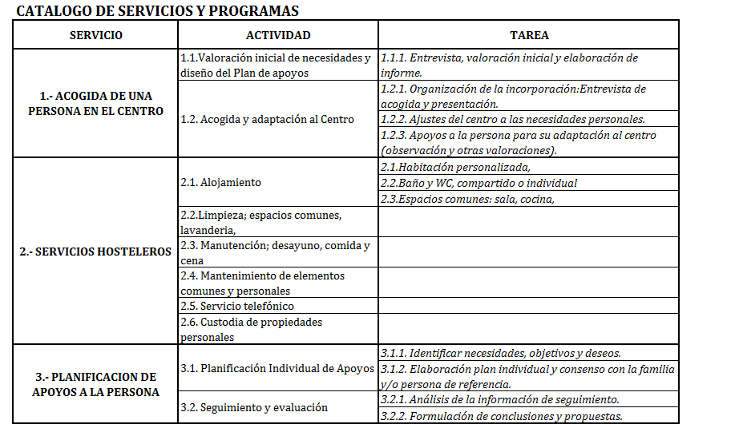
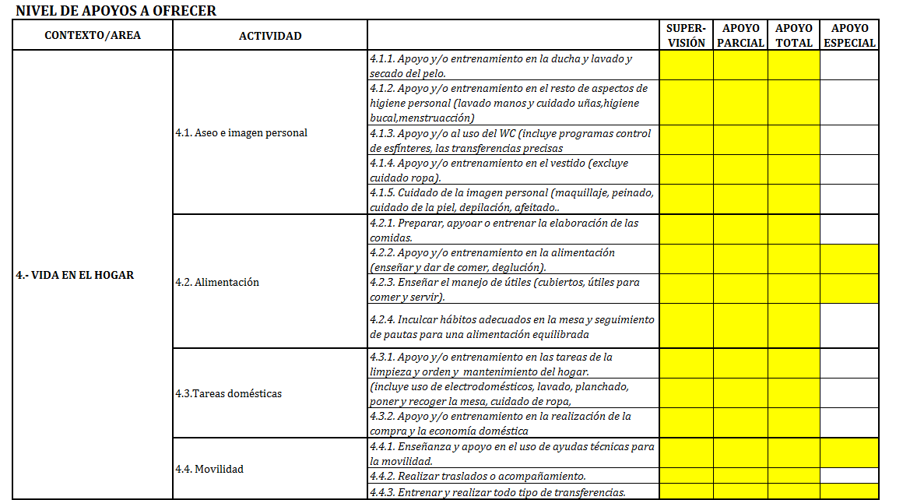

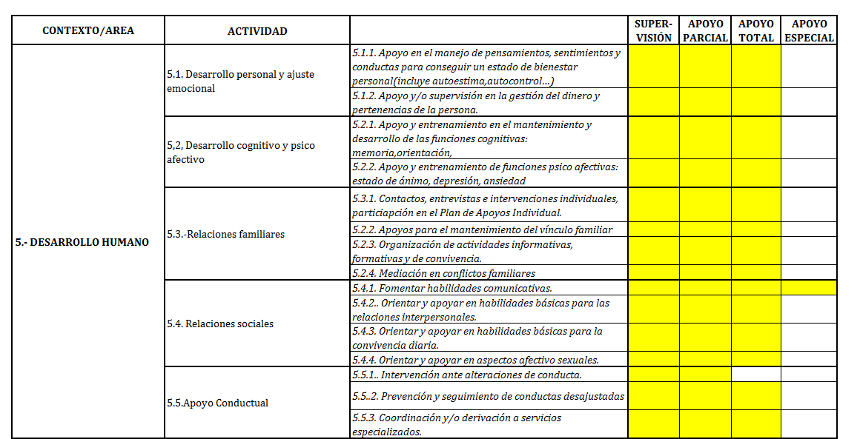

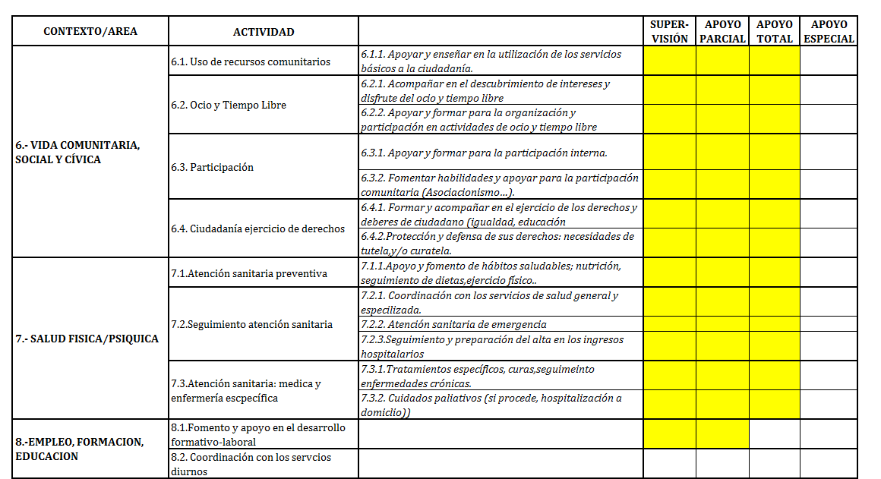

II.5. ERANSKINA.- MENDEKOTASUN EGOERAN DAUDEN DESGAITUENTZAKO EGUNEKO ZENTROAN EMAN BEHARREKO ZERBITZUAK:
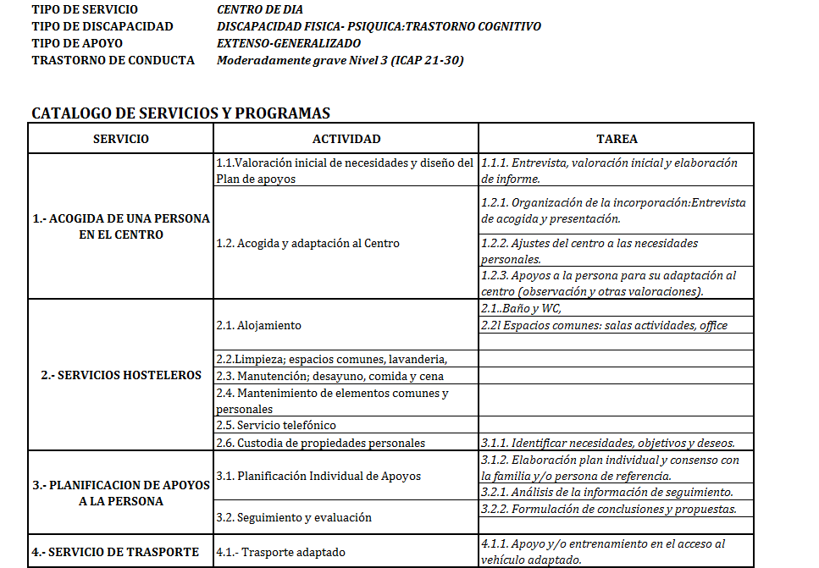
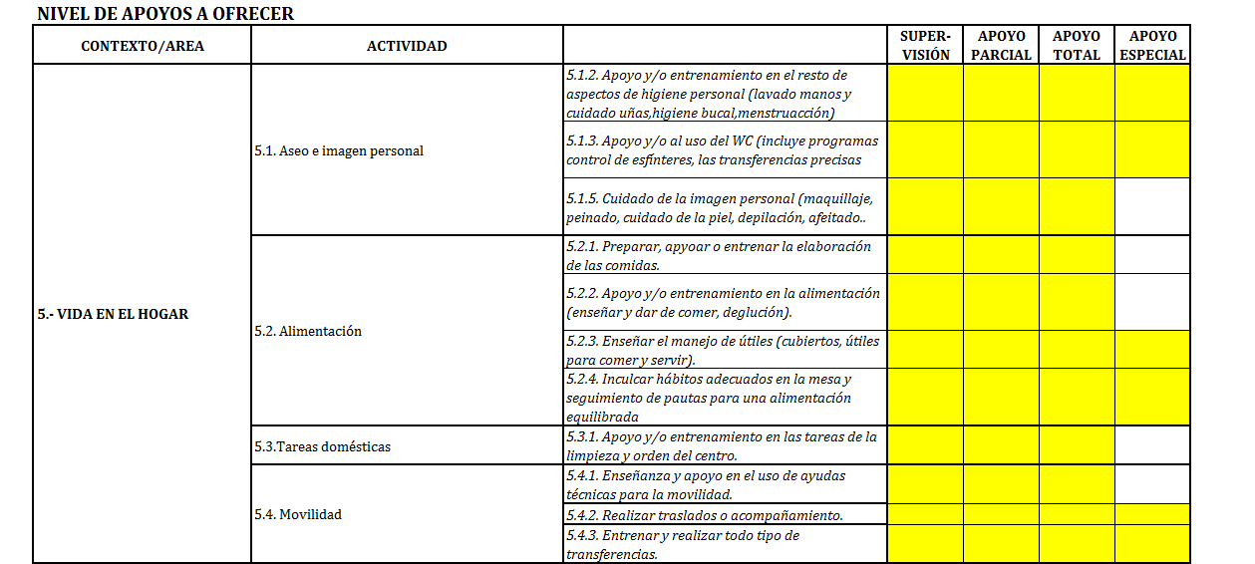

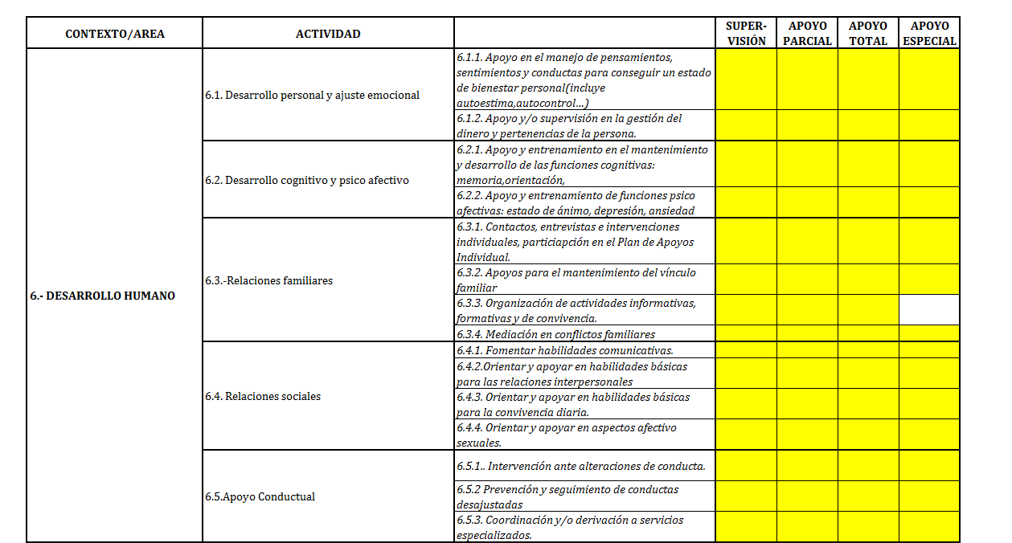

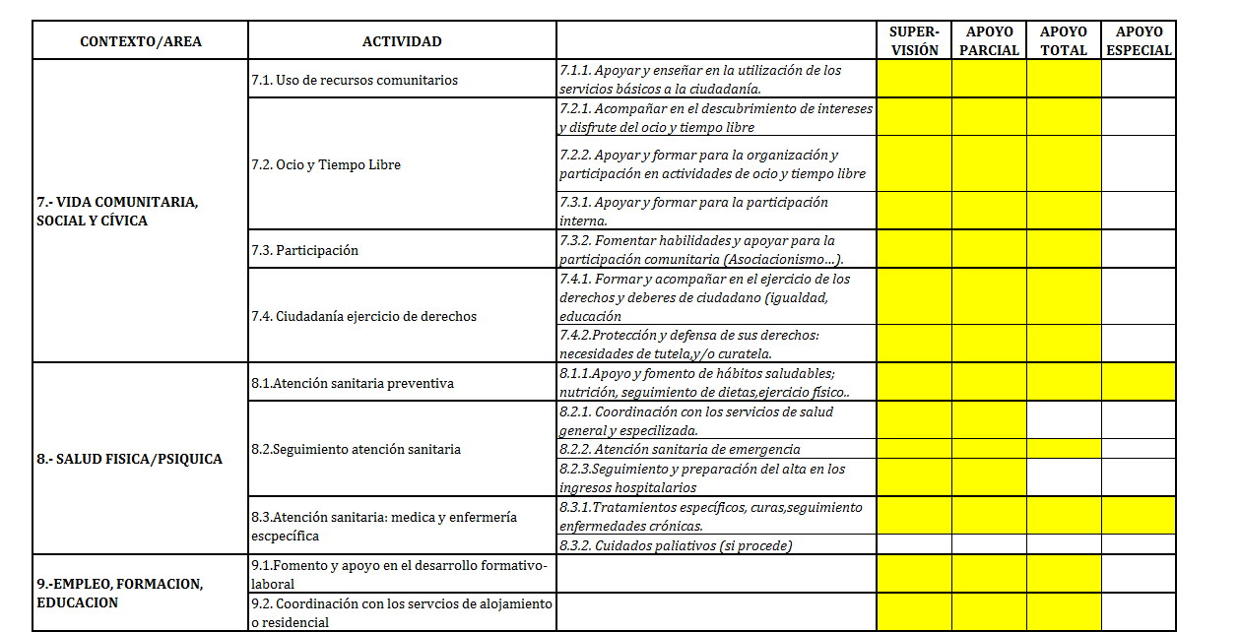

III. ERANSKINA.- ARRETAKO GAKO PROZESUEN ZEHAZTAPENAK ETA PRAKTIKA EGOKIAK.

III. 1.- ERANSKINA.- EGOITZAKO ARRETAN GILTZARRI DIREN PROZESUEN ZEHAZPEN ETA OHITURA EGOKIAK.

ARLOA | EGITURA ELEMENTUA | PROZESUAREN EDO EMAITZAREN ADIERAZLEAK | STANDARD EDO HELBURUA | ITURRIA
HARRERA ETA INGRESUA | Sartzeko protokoloa eta izendatutako arduraduna daude. | Egoiliarren banako espedienteetan sartu aurreko elkarrizketaren erregistroa eta behin-behineko banako arretarako plana daude. | % 100 | Egoiliarraren gizarte txostena eta osasun txostena.
BALORAZIOA ETA ARRETA INDIBIDUALEKO PLANAREN DISEINUA | Banako arretarako planaren eredu bat dago, alderdiok barne hartzen dituena: balioespen fisikoa, funtzionala, burukoa, familiakoa eta soziala; helburuak, arduradunak eta aurreikusitako epeak. | Zentroan 2 hilabetetik gora daramaten egoiliarrek ereduaren arabera idatzitako behin betiko banako arretarako plana dute. | % 100 | Egoiliar bakoitzaren banako arretarako plana.
BALORAZIOA ETA ARRETA INDIBIDUALEKO PLANAREN DISEINUA |  | Egoiliarren azken 12 hilabeteetan eguneratutako banako arretarako plana dute. | % 100 | Egoiliar bakoitzaren banako arretarako plana.
ZAINTZA  PERTSONALAK ETA  EGUNEROKO BIZITZA | - Laguntzaile bakoitzak zein egoiliarri zein zaintza eman dion, horren maiztasuna eta jarraian aipatzen diren zaintzak egiaztatzeko eta esleitzeko sistematika argi eta taxutu daitekeena dago:  - Egunerokoak  - Egunerokoak ez direnak  - Gauekoak  - Bestelako zerbitzuetara heltzea  - Zuzeneko eta zeharkako zaintzak egitea eta horien maiztasuna.  - Zaintzak egiteko orduan gertakarien berri emateko koadernoa dago.  - Murrizketa fisikoen protokoloa dago.  - Laguntzaileentzako Ohitura Egokien Eskuliburua dago.  - Egoiliar bakoitzak erreferentziazko profesional bat du izendatuta.  - Zentroak, medikuaren aginduz, tratamendu bereziren bat duten pertsonen datu egiaztagarriak identifikatzen ditu eta eman ditzake. | Janaria ahoan jasotzen duten egoiliarren kopurua eta zerrenda. | ZEHAZTUTAKO ESTANDARRIK GABE | Laguntza erregistroak.
ZAINTZA  PERTSONALAK ETA  EGUNEROKO BIZITZA |  | Dieta bereziak eta elikadura-osagarriak dituzten egoiliarren kopurua eta zerrenda. | ZEHAZTUTAKO ESTANDARRIK GABE | Laguntza erregistroak.
ZAINTZA  PERTSONALAK ETA  EGUNEROKO BIZITZA |  | Bizitza ohean eta besaulkian egiten duten egoiliarren kopurua eta zerrenda. | ZEHAZTUTAKO ESTANDARRIK GABE | Laguntza erregistroak.
ZAINTZA  PERTSONALAK ETA  EGUNEROKO BIZITZA |  | Inkontinentziarako pixoihalak erabiltzen dituzten egoiliarren kopurua eta zerrenda, pixoihal motaren arabera segmentatuta. | ZEHAZTUTAKO ESTANDARRIK GABE | Laguntza erregistroak.
ZAINTZA  PERTSONALAK ETA  EGUNEROKO BIZITZA |  | Ohean barrak dituzten egoiliarren kopurua eta zerrenda. | ZEHAZTUTAKO ESTANDARRIK GABE | Murrizketa fisikoen erregistroa
ZAINTZA  PERTSONALAK ETA  EGUNEROKO BIZITZA |  | Pelbiseko uhala daramaten egoiliarren kopurua eta zerrenda. | ZEHAZTUTAKO ESTANDARRIK GABE | Murrizketa fisikoen erregistroa
ZAINTZA  PERTSONALAK ETA  EGUNEROKO BIZITZA |  | Baimendutako pertsona batek dokumentu bidez aginduta, eta erreferentziazko senideak edo tutoreak onartuta, zentrotik irteterik ez duten egoiliarren kopurua eta zerrenda. | ZEHAZTUTAKO ESTANDARRIK GABE | Murrizketa fisikoen erregistroa
ZAINTZA  PERTSONALAK ETA  EGUNEROKO BIZITZA |  | Gertakarien txostena bete egiten da eta zaintza pertsonalekin eta eguneroko zaintzekin lotutako gertakari aipagarriak jasotzen dira bertan. Oharrak egiten dituzten pertsonak identifikatzen dira eta txostena sinatu egiten da. | ZEHAZTUTAKO ESTANDARRIK GABE | Gertakarien txostena
ZAINTZA  PERTSONALAK ETA  EGUNEROKO BIZITZA |  | Ausaz hautatzen diren hainbat egoiliarren banako arretarako planak egiaztatzea eta hedapena egiaztatzea, zaintzak gauzatzea eta egiaztatzea, lana betetzen dela agerian jartzeko. Erreferentziazko profesionala nor den identifikatzen da. | GUTXIENEZ % 5 EGIAZTATU BEHAR DIRA | Egoiliar bakoitzaren banako arretarako plana.
ARRETA  SOZIALA | - Hasierako edukia eta egoiliarren gizarte txostenak eguneratuta mantentzeko bete behar den dokumentazioa zehaztuta daude.  - Erabakitzeko gaitasuna mugatuta duten egoiliarren legezko ezgaitasunari buruzko idatzizko protokoloak edo jarduteko gidak eta izendatutako arduraduna daude.  - Erreklamazioak eta iradokizunak jasotzeko eta horiek tratatzeko idatzizko protokoloa eta izendatutako arduraduna daude.  - Indarrean dagoen legeriaren araberako boluntarioen protokoloa eta izendatutako arduraduna daude.  - Araudiak erabiltzaileen eta horien familiaren ordezkaritza organoaren osaera eta funtzionamendua zehazten du. | Egoiliarren datu pertsonalak eta soziofamiliarrak dituen gizarte txostena eguneratuta dago. | % 90 | Egoiliarren gizarte txostena
ARRETA  SOZIALA |  | Legezko ezgaitasuna (ezgaitasuna edo kuradoretza) duten pertsonen kopurua eta zerrenda. Banako txostenean tutorearen izena jasota dago eta ezgaitasunaren helmena dokumentatuta dago. | ZEHAZTUTAKO ESTANDARRIK GABE | Egoiliarren gizarte txostena eta zerrenda espezifikoa
ARRETA  SOZIALA |  | Euskarri soziofamiliarrik ez duten eta arreta jasotzen duten pertsonen kopurua eta zerrenda. | ZEHAZTUTAKO ESTANDARRIK GABE | Egoiliarren gizarte txostena eta zerrenda espezifikoa
ARRETA  SOZIALA |  | Pertsonei emandako tratamendua eta ixtea nabarmentzen duen erreklamazio eta iradokizunen erregistro bizia dago. | ZEHAZTUTAKO ESTANDARRIK GABE | Erreklamazioen erregistroa
ARRETA  SOZIALA |  | Indarrean dagoen legeriaren araberako boluntarioen protokoloa eta izendatutako arduraduna daude. | BADAGO | Dokumentu zehatza
ARRETA  SOZIALA |  | Zentroak zentroaren ordezkaritza organoen funtzionamenduaren aktak ekartzen ditu. | Urtean 2, gutxienez | Bileren aktak
ARRETA PSIKOLOGIKOA | - Egoiliar bakoitzaren txostenak eta banako arretarako planak ohiko alderdien (kognizioa, aldartea, antsietatea) balioespen psikologiko erregularra hartzen du barne.  - Langileentzako jarrera arazoak tratatzeko idatzizko protokoloa dago.  - Esku-hartze psikologikorako egituratutako programak daude (kognizioa, antsietatea, depresioa, harremanetarako zailtasunak, jarreraren nahasmenduak). | Kognizioa andeatuta duten egoiliarren kopurua eta zerrenda. | ZEHAZTUTAKO ESTANDARRIK GABE | Egoiliarraren txostena
ARRETA PSIKOLOGIKOA |  | Nahasmendu psikotikoak dituzten egoiliarren kopurua eta zerrenda. | ZEHAZTUTAKO ESTANDARRIK GABE
ARRETA PSIKOLOGIKOA |  | Langileen jarrera arazoak tratatzeko idatzizko protokoloa dago. | BADAGO | Dokumentu zehatza
ARRETA PSIKOLOGIKOA |  | Esku-hartze psikologikorako egituratutako programak daude (kognizioa, antsietatea, depresioa, harremanetarako zailtasunak, jarreraren nahasmenduak). | BADAGO | Dokumentu zehatza
ARRETA PSIKOLOGIKOA |  | Azken 3 urteotan jarrera arazoen maneiuan prestakuntza jaso duten laguntzaileen kopurua eta ehunekoa. | % 20 | Prestakuntzaren erregistroa
JARDUEREN PLANA | - Aurreko ekitaldiko jardueren planaren ebaluazio txostena ekartzen da, emaitza kualitatibo eta kuantitatiboekin.  - Indarrean dagoen urteko Jardueren Plana ekartzen da, Zuzendariak sinatuta eta hedatuta. |  | BADAGO | Dokumentu zehatza
JARDUEREN PLANA |  |  | BADAGO | Dokumentu zehatza
OSASUN  ARRETA | - Hasierako edukia eta egoiliarren osasun txostenak eguneratuta mantentzeko bete behar den dokumentazioa zehaztuta daude.  - Honakoen tratamendua zehazten duten protokoloak daude:  - Hipertentsioa  - Diabetea  - Idorreria  - Presioagatiko ultzerak  - SARMek eragindako kolonizatzeak eta infekzioak  - Egoiliarrei elikadura balioespenak egiteko protokoloa dago.  - Osasun zentroetara eramateko eta laguntzeko protokoloa dago.  - Zainketa aringarriak emateko protokoloa dago.  - Egoiliar bakoitzak hartzen duen botikaren, horien posologia eta administratzeko epeen (start-stop) erregistroak daude. | Oxigenoterapia, uretra-zunda iraunkorra, zunda nasogastrikoa eta ostomiak dituzten egoiliarrak nabarmentzea eta nagusitzea. | ZEHAZTUTAKO ESTANDARRIK GABE | Osasun txostena eta ustiapena
OSASUN  ARRETA |  | Arteria hipertentsioa, diabetea eta idorreria duten egoiliarrak nabarmentzea eta nagusitzea. | ZEHAZTUTAKO ESTANDARRIK GABE | Osasun txostena eta ustiapena
OSASUN  ARRETA |  | Mehaka hezurra hautsita duten egoiliarrak nabarmentzea eta nagusitzea. | ZEHAZTUTAKO ESTANDARRIK GABE | Osasun txostena eta ustiapena
OSASUN  ARRETA |  | Data jakin batean presioagatiko ultzerak nagusitzea eta horiek urtean duten eragina eta sendatze-tasa nabarmentzea. | ZEHAZTUTAKO ESTANDARRIK GABE | Osasun txostena eta ustiapena
OSASUN  ARRETA |  | Aipatu protokoloak daude. | BADAUDE | Dokumentu zehatzak
OSASUN  ARRETA |  | Ausaz hautatzen diren hainbat egoiliarren osasun txostenak egiaztatzea eta hedapena egiaztatzea, zaintzak gauzatzea eta egiaztatzea, lana betetzen dela agerian jartzeko. | GUTXIENEZ % 5 EGIAZTATU BEHAR DIRA | Osasun txostena
ZERBITZUAREN AMAIERA | Oinarrizko dokumentuaren baldintzak betetzen dituen jarduteko protokoloa dago, heriotzetarako eta alta boluntarioentzako. |  | BADAGO | Dokumentu zehatza

III.2. ERANSKINA.- MENDEKOTASUN EGOERAN DAUDEN ADINEKOENTZAKO EGUNEKO ZENTROETAN EMATEN DIREN ARRETAKO GAKO PROZESUEN ZEHAZTAPENAK ETA PRAKTIKA EGOKIAK.

EREMUA | EGITURA-MAILAKO OSAGAIA | PROZESUAREN EDO EMAITZAREN ADIERAZLEAK | NONDIK LORTU
HARRERA ETA INGRESUA | Ingresuko protokolo bat dago, eta horretarako arduraduna ere izendatua dago. | Pertsona erabiltzaileen espediente indibidualetan sartuta daude ingresuaren aurretik egindako elkarrizketaren erregistroa eta behin-behineko idatzizko AIP. | Historia soziala eta historia sozio-sanitarioa
BALORAZIOA ETA ARRETA INDIBIDUALEKO PLANAREN (AIPren) DISEINUA | Arreta-plan indibidualeko ereduan balorazio fisikoa, funtzionala, mentala eta sozio-familiarra sartzen dira; eta horrez gain baita helburuak, arduradunak eta aurreikusitako epeak. | Zentroan 2 hilabete baino gehiago daramaten pertsona erabiltzaileek badute beren idatzizko AIP ez behin-behinekoa, ereduaren arabera egina. | AIP dokumentua.
 |  | Pertsona erabiltzaileen idatzizko AIP, azken 12 hiletan eguneratua.  Sei hilean behin berrikusiko da. | AIP dokumentua.
ZAINKETA PERTSONALAK ETA EGUNEROKO BIZIMODUA | - Sisteman argi eta garbi idatzia dago zein laguntzailek zer zainketa eman behar dion zernolako pertsonari, eta baita zainketen aldizkakotasuna nolakoa izango den ere:  - Egunerokoa  - Ez egunerokoa  - Beste zerbitzu baterako sarbidea  - Zainketak ematean gerta daitezkeen gorabeherak koaderno batean apuntatuko dira.  - Bada murriztapen fisikoen protokolo bat.  - Bada Praktika Onen eskuliburu bat laguntzaileentzat.  - Medikuaren aginduz tratamendu bereziren bat duten pertsonen kontrastatzeko moduko datuak identifikatuko dira zentroan. | Janaria ahora ematen zaien pertsonen kopurua eta zerrenda. | Asistentzia edo laguntzako erregistroak.
ZAINKETA PERTSONALAK ETA EGUNEROKO BIZIMODUA |  | Dieta bereziak eta nutrizio-gehigarriak dituzten pertsonen kopurua eta zerrenda. | Asistentzia edo laguntzako erregistroak.
ZAINKETA PERTSONALAK ETA EGUNEROKO BIZIMODUA |  | Inkontinentziako pixoihalak erabiltzen dituzten pertsonen kopurua eta zerrenda, pixoihal-moten arabera banatuak. | Asistentzia edo laguntzako erregistroak.
ZAINKETA PERTSONALAK ETA EGUNEROKO BIZIMODUA |  | Erabateko garbiketa egiten zaien pertsonen kopurua eta zerrenda. | Asistentzia edo laguntzako erregistroak.
ZAINKETA PERTSONALAK ETA EGUNEROKO BIZIMODUA |  | Mugitzeko hainbat motatako laguntza teknikoak behar dituzten pertsonen kopurua eta zerrenda. | Murriztapen fisikoen erregistroa: mugitzeko garabiak, gurpil-aulkiak … behar dituztenak.
ZAINKETA PERTSONALAK ETA EGUNEROKO BIZIMODUA |  | Gorabeheren partea betetzean zainketa pertsonalekin eta eguneroko bizimoduarekin lotutako gorabehera garrantzitsuak jasotzen dira. Partea sinatu eta idazpenak egiten dituzten pertsonak identifikatzen dira. | Gorabeheren partea.
ARRETA SOZIALA | - Hasierako edukia definitzen da, eta baita pertsona erabiltzaileen historia sozialak egunera mantentzeko bete beharreko dokumentazioa ere.  - Bada pertsona erabiltzaileen familiekin harremanerako protokolo bat, ingresuaren aurreko, ingresua bitarteko eta ingresuaren osteko faseetarako.  - Bada erreklamazioak eta iradokizunak idazteko eta horiek jasotzeko protokolo bat, eta horretarako arduradun bat izendatu da.  - Bada boluntariotzako protokolo bat, indarrean dagoen legeriaren arabera, eta horretarako arduradun bat izendatu da. | Ausaz hautatutako erabiltzaile batzuen AIPak egiaztatu ondoren, eta horiei emandako zainketak nola bideratzen diren ikusi eta baloratu ondoren, laneko sistema betetzen dela nabarmen geratzen da. Erreferentziako profesionala nor den identifikatzen da. | Pertsona erabiltzaile bakoitzaren AIP dokumentua.
ARRETA SOZIALA |  | Pertsona erabiltzaileek datu pertsonal eta soziofamiliarrekin eguneratua daukate bere historia soziala. | Pertsona erabiltzaileen historia soziala.
ARRETA SOZIALA |  | Bada pertsona erabiltzaileen familiekin harremanerako protokolo bat, ingresuaren aurreko, ingresua bitarteko eta ingresuaren osteko faseetarako. | Familiekin izandako elkarrizketa-kopuruaren erregistroa, familia topaketak.
ARRETA SOZIALA |  | Erreklamazioen eta iradokizunen erregistroak argi erakusten du horiei emandako tratamendua eta itxiera ere. | Erreklamazioen erregistroa
ARRETA SOZIALA |  | Bada boluntariotzako protokolo bat, indarrean dagoen legeriaren arabera, eta horretarako arduradun bat izendatu da. | Dokumentu zehatza
ARRETA PSIKOLOGIKOA | - Erabiltzaile bakoitzaren historiak eta AIPak ohizko alderdien (kognizioa, aldartea, antsietatea, etab.en) aldian behingo balorazio psikologikoa ere hartzen du barruan.  - Bada protokolo idatzi bat, langileek portaerako arazoak nola tratatu behar diren jakin dezaten.  - Badira esku-hartze psikologikorako egituratutako programak (kognizioa, antsietatea, depresioa, harremanetarako zailtasunak, portaera eta jokabidearen trastornoak). | Narriadura kognitiboa duten pertsona erabiltzaileen kopurua eta zerrenda. | Pertsona erabiltzailearen historiala
ARRETA PSIKOLOGIKOA |  | Trastorno psikotikoak dituzten pertsona erabiltzaileen kopurua eta zerrenda. | Pertsona erabiltzailearen historiala
ARRETA PSIKOLOGIKOA |  | Bada protokolo idatzi bat, langileek portaerako arazoak nola tratatu behar diren jakin dezaten. | Dokumentu zehatza
ARRETA PSIKOLOGIKOA |  | Badira esku-hartze psikologikorako egituratutako programak (kognizioa, antsietatea, depresioa, harremanetarako zailtasunak, portaera eta jokabidearen trastornoak). | Dokumentu zehatza
ARRETA PSIKOLOGIKOA |  | Azken 3 urteetan portaerako arazoen maneiuan prestakuntza jaso duten laguntzaileen kopurua eta %. | Prestakuntza-erregistroak
JARDUERA-PLANA | - Aurreko ekitaldiko jardueren plana ebaluatzeko txostena ere eskaintzen da, emaitza kualitatibo eta kuantitatiboekin.  - Urteko Jarduera Plana ere eskaintzen da, zentroko zuzendariak sinatua, eta pertsona erabiltzaileen profil desberdinetara egokitua. |  | Dokumentu zehatza
ARRETA SANITARIOA | - Hasierako edukia definitzen da, eta baita pertsona erabiltzaileen historia sanitarioak egunera mantentzeko bete beharreko dokumentazioa ere.  - Badira protokoloak, hurrengo arazoen tratamendua definitzeko:  - Hipertentsioa  - Diabetesa  - Idorreria  - Presioko ultzerak  - Bada erabiltzaileen dieta edo jan-neurrien erregistro bat.  - Bada erabiltzaile bakoitzak hartzen duen medikazioaren erregistro bat, eta bertan botiken posologia eta botikak emateko tarteak jasotzen dira (start-stop). | Oxigenoterapia edo uretrako zunda iraunkorra duten erabiltzaileen intzidentzia eta prebalentzia. | Historia sanitarioa eta ustiapena
ARRETA SANITARIOA |  | Hipertentsio arteriala, diabetesa eta idorreria duten erabiltzaileen intzidentzia eta prebalentzia. | Historia sanitarioa eta ustiapena
ARRETA SANITARIOA |  | Aipatutako erregistroak hor daude | Dokumentu zehatzak
ARRETA SANITARIOA |  | Ausaz hautatutako erabiltzaile batzuen Historia Sanitarioak egiaztatu ondoren, eta horiei emandako zainketak nola bideratzen diren ikusi eta baloratu ondoren, nabarmen geratzen da laneko sistema betetzen dela. | Historia sanitarioa
GARRAIOA | Badira garraio-zerbitzua arautzen duten protokoloak. | Bada garraioan gertatutako gorabeherak jasotzen dituen protokolo bat. | Dokumentu zehatza  Eguneroko gorabeheren erregistroa

IV. ERANSKINA.- LANGILE KOPURUA.

IV.1.- ERANSKINA.- LANGILE KOPURUA MENDEKOTASUN EGOERAN DAUDEN DESGAITUENTZAKO EGOITZA UNITATEAN.

GUTIXIENEKO LANGILE KOPURUA

PROFESIONAL MOTA |  | Urtean unitateari dedikatutako gutxieneko ordu kopurua
Arreta laguntzailea |  | 29.200,00
Gizarte langilea |  | 456,25
Terapeuta okupazionala |  | 2.281,25
Mediku espezialista |  | 584,00
Psikologoa |  | 584,00
Logopeda |  | 547,50
Fisioterapeuta |  | 547,50

IV.2.- ERANSKINA.- LANGILE KOPURUA MENDEKOTASUN EGOERAN DAUDEN DESGAITUENTZAKO EGUNEKO ZENTROAN.

GUTIXIENEKO LANGILE KOPURUA

PROFESIONAL MOTA |  | Urtean unitateari dedikatutako gutxieneko ordu kopurua
Arreta laguntzailea |  | 9.960,00
Gizarte langilea |  | 161,85
Terapeuta okupazionala |  | 622,50
Mediku espezialista |  | 398,40
Psikologoa |  | 373,50
Logopeda |  | 373,50
Fisioterapeuta |  | 373,50

IV.3.- ERANSKINA.- LANGILE KOPURUA ADINEKOENTZAKO TUTORETZAPEKO APARTAMENTUETAN.

- GUTIXIENEKO LANGILE KOPURUA

 | PROFESIONAL MOTA | Urtean unitateari dedikatutako gutxieneko ordu kopurua
Espezifikoki zerbitzuari esleitutako langileak | Zaintzaile laguntzailea | Egunean 24 ordu, astelehenetik igandera.  (txanda bakoitzean gutxienez laguntzaile bat dagoela bermatuko da, eta langile kopurua handitu egingo da, erabiltzaileen laguntza beharren arabera).
Espezifikoki zerbitzuari esleitutako langileak | Erizaina | Astean 8 ordu
Espezifikoki zerbitzuari esleitutako langileak | Atezaina | Astean 56 ordu (egunean 8 ordu astelehenetik igandera, goizeko eta arratsaldeko ordutegian).
Espezifikoki zerbitzuari esleitutako langileak | Gizarte langilea | Astean 37,5 ordu (egunean 7,5 ordu, astelehenetik ostiralera, jaiegunetan izan ezik).
Beste zerbitzuekin partekatu daitezkeen langileak: | Psikologoa | Astean 10 ordu
Beste zerbitzuekin partekatu daitezkeen langileak: | Dinamizatzailea - Hezitzailea | Astean 18 ordu (egunean 3 ordu, astelehenetik larunbatera).

B) PROFESIONAL MOTA BAKOITZAREN ZEREGINAK

- Zaintzaileak:
- Banakako arreta planean zehazten diren etxeko lanetan eta/edo zeregin pertsonaletan laguntzea, oinarrizko premiekin eta premia instrumentalekin lotuta daudenean.
- Erabiltzaileen eguneroko zaintza eta ikuskapena
- Lagun egite eta laguntza pertsonala.
- Banakako Arreta Plana idazten eta haren jarraipena egiten parte hartzea.
- Erabiltzaileek zentroko jardueretan parte har dezaten laguntzea.
- Banakako arreta planetan adierazten diren beste hainbat eginkizun asistentzial.

- Erizainak:
- Erabiltzaileen osasun beharrak zaindu eta gainbegiratzea.
- Medikazioaren eta mediku preskripzioen jarraipena egin eta gainbegiratzea.
- Erabiltzaileen garbitasuna eta dietak gainbegiratzea, hala dagokionean otorduak ematen dituen zerbitzuarekin koordinatuta.
- Erizaintzari dagozkion lanak planifikatu eta egitea.
- Osasun zentroekin eta zerbitzuekin koordinatzea, beharrezkoa den osasun zerbitzua emateko.
- Banakako arreta plana idazten eta haren jarraipena egiten parte hartzea, dagokion arloan.
- Banakako arreta planetan adierazten diren beste hainbat eginkizun sanitario.

- Atezainak:
- Eraikineko giltzak kontrolatu eta zaintzea.
- Telefonoari erantzutea eta bisitei arreta ematea.
- Eraikina zaintzea (barrualdea eta kanpoaldea), instalazioak egoera onean daudela ikuskatuz.
- Zentroan egiten diren jardueretan laguntzea, beharren arabera (altzariak jarri, prestatu,…).
- Mantentze lan txikiak eta konponketak egitea, zerbitzu teknikoa behar duten horien berri emanez. Obligazio horretan ez da sartzen beharrezkoak diren materialen kostua.
- Eraikinaren berokuntza sistemak, bideozaintza sistemak eta abarrek ongi funtzionatzen dutela begiratzea.
- Apartamentuetan bizi direnen larrialdi deiei erantzutea (urgentzia medikoak, segurtasunekoak,…), eta dagokien bezala bideratzea.
- Eraikinean gerta daitekeen eta erabiltzaileekin zerikusia duen edozein gorabehera arduradunei jakinaraztea.
- Espazio komunen garbiketa zerbitzua

- Gizarte langilea:
- Erreferentziazko profesionala izango da, bai erabiltzailearentzat, bai erabiltzailearen familiarentzat.
- Aurretiazko elkarrizketa eta harrera egingo die erabiltzaile berriei, eta baita hasierako balorazioa ere, sarreraren unean.
- Erabiltzailearen balorazio pertsonala eta soziofamiliarra egingo du, horretarako gizarte laneko tresnak eta teknikak erabiliz.
- Aholkularitzako eta esku-hartze sozialeko beharrei erantzungo die, eta erabiltzaileei arreta egokia ematen zaiela eta zerbitzura ongi egokitzen direla bermatzeko beharrezkoak diren baliabideak antolatzeaz eta izapideak kudeatzeaz arduratzen da.
- Apartamentuetan bizi direnen egoeraren jarraipena egingo du, eta haiekin aurrez aurre egongo da, gutxienez hilabetean behin.
- Erabiltzaileek egoitzako jardueretan parte hartzea eta egoitzako ingurunean integratzea sustatuko du.
- Banakako Arreta Plana egiteaz, inplementatzeaz eta haren jarraipena egiteaz arduratuko da, gainerako profesionalekin koordinatuta.
- Bera izango da solaskidea, udal zerbitzu teknikoekin nahiz beste zerbitzu eta entitateekin komunikatzeko eta jarduerak koordinatzeko.

- Psikologoa:
- Erabiltzailearen ebaluazio integrala, maila psikologikoan nahiz kognitiboan, aholkularitza emateko, erabiltzaileari berari, familiari eta/edo gainerako profesionalei.
- Banakako Arreta Planaren planifikazioan eta garapenean parte hartzea.
- Adinekoarekin esku hartzeko estrategien inguruko aholkuak ematea, arreta psikologikoa emanez, adinekoari berari edo familiari, hala behar izanez gero.
- Estimulazio kognitiboko programak planifikatu eta garatzea eta/edo gaitasun sozialak garatzea.

- Dinamizatzailea - Hezitzailea
- Jolas eta aisialdi jardueren eskaintza planifikatzea, erabiltzaileen ezaugarrien arabera, gaitasunak estimulatu eta sustatzea eta autonomia bultzatzea xedetzat hartuta.
- Eremu desberdinen arabera (funtzionala, kognitiboa eta harremanekoa) planifikatutako jolas jarduerak nahiz jarduera okupazionalak garatzea.
- Erabiltzaileei gizarte eta hezkuntza arloko laguntza ematea, bizikidetza eta zentroan integratzea sustatzen duten gaitasun sozialak nahiz bestelako ohiturak garatzeko.
- Zerbitzuko jardueren programazioan edo banakako arreta planetan zehazten diren dinamizazio funtzioak eta/edo gizarte eta hezkuntza arlokoak egitea.

V. ERANSKINA.
INFORMAZIO-SISTEMAREN GUTXIENEKO EDUKIA.

ASISTENTZIAKO MODULUA:

Bezero bakoitzeko:

AIP: Arreta Indibidualeko Plana:
- Ingresuaren ostean <2 hilabete: Ingresuaren aurreko elkarrizketaren laburpena eta behin-behineko idatzizko AIP biltzen dituzten PDF dokumentuak.
- Ingresuaren ostean > 2 hilabete: Indarrean dagoen AIP biltzen duen PDF dokumentua.
- Indarrean dagoen azken AIParen berrikuspen-data jasotzen duen eremua.
- Bezeroari bere egonaldia bitartean egin zaizkion AIP guztien historikoa (PDF dokumentuak).
Zainketa pertsonalak eta eguneroko bizimodua:
- Adierazi ea bezeroari janaria ahora eman behar zaion.
- Adierazi ea baduen dieta berezirik (aipatu jan-neurri mota) edo nutrizio-gehigarririk.
- Adierazi ea inkontinentziako pixoihalik erabiltzen duen, eta ze pixoihal mota.
- Pelbiseko gerrikorik behar duen ala ez.
- Adierazi ez daukala zentrotik irteteko baimenik, erreferentziako familiartekoak edo tutoreak behar bezala egiaztatutako aginduaren bidez.
  - Agindua eta dagokion baimena biltzen dituen PDF dokumentua.
- Gorabeheren partea: bezeroari dagokionez, zainketa pertsonalekin eta eguneroko bizimoduko zainketekin lotutako gorabehera garrantzitsu guztiak modu kronologikoan eta bata bestearen atzetik jasotzen dituen PDF dokumentua, idazpenak egiten dituzten pertsonen sinadura eta identifikazioarekin (pdf dokumentuen historikoa).
- AIPan definitutako zainketak behar bezala ematen direla egiaztatzen duen dokumentua, eta baita erreferentziako profesionalaren identifikazioa ere.
Arreta soziala:
- Datu pertsonal eta soziofamiliarrekin eguneratutako historia soziala biltzen duen PDF dokumentua.
- Adierazi bezeroa legez desgaitua dagoen ala ez.
  - Baiezkoa bada: sententzia biltzen duen PDF dokumentua, tutorearen identifikazioa eta desgaikuntzaren norainokoa.
Arreta psikologikoa:
- Adierazi narriadura kognitiborik baduen ala ez.
- Adierazi trastorno psikotikorik baduen ala ez.
Arreta sanitarioa:
- Oxigenoterapiarik behar duen ala ez.
- Hipertentsiorik baduen ala ez.
- Diabetesik baduen ala ez.
- Idorreriarik baduen ala ez.
- Presioko ultzerarik baduen ala ez.
- Historia sanitario eguneratua biltzen duen PDF dokumentua.
- Bezeroari aplikatzekoak diren osasun-protokoloetan aurreikusitako jarduketak behar bezala betetzen direla egiaztatzen duen dokumentua.
- Bezeroari emandako medikazioaren erregistro eguneratua, botika-familien mailako zehaztasunarekin (adibidez: analgesikoak, antibiotikoak….)

Zentro osorako:

Gizarte-arreta:
- Erreklamazio eta iradokizunen erregistroak biltzen dituen PDF dokumentua, horiei emandako tratamendua eta itxiera erakutsiz.
- Indarrean dagoen boluntariotzako protokoloa biltzen duen PDF dokumentua.
- Zentroko ordezkaritza-organoen bilera-akten historikoa, ordena kronologikoan (PDF dokumentuan).
Arreta psikologikoa:
- Langileek portaerako arazoak nola tratatu behar diren jakin dezaten idatzitako azkeneko protokoloa biltzen duen PDF dokumentua.
- Esku-hartze psikologikorako egituratutako azken programak (kognizioa, antsietatea, depresioa, harremanetarako zailtasunak, portaera eta jokabidearen trastornoak) biltzen dituzten PDF dokumentuak.
- Azken 3 urteetan portaeren maneiuan prestakuntza jaso duten eta gaur egun aktiboan dauden laguntzaileen zerrenda eguneratua.
Jarduera Plana:
- Urteko Jarduera Plana, zentroko zuzendariak sinatua eta egokitua, biltzen duen PDF dokumentua.
- Aurreko ekitaldiko jardueren plana ebaluatzeko txostena, emaitza kualitatibo eta kuantitatiboekin
Arreta sanitarioa:
- Hipertentsioaren tratamendurako protokoloa biltzen duen PDF dokumentua.
- Diabetesaren tratamendurako protokoloa biltzen duen PDF dokumentua.
- Idorreriaren tratamendurako protokoloa biltzen duen PDF dokumentua.
- MESAk kolonizatu eta eragindako infekzioen tratamendurako protokoloa biltzen duen PDF dokumentua.
- Nutrizioko balorazioak egiteko protokoloa biltzen duen PDF dokumentua.
- Gaixoa osasun–zentroetara bideratu eta laguntzeko protokoloa biltzen duen PDF dokumentua.

Garraioa
- Garraio-bideak, aldez aurretik ezarritako geraldiak eta estimatutako denborak biltzen dituen PDF dokumentu espezifikoa.
- Garraioan gertatutako gorabeherak biltzen dituen PDF protokolo espezifikoa.

PRESENTZIA KONTROLATZEKO MODULUA:

Zentro osorako:
- Egun bakoitzeko, zerbitzura atxikitako langileen presentzia efektiboko guztizko orduen kopurua (zentro berean zerbitzuak banatzea posible balitz), kategoria profesionalen arabera xehakatua, zerbitzuen katalogoan definitutako kategoria-sailkapenaren arabera.

AZPIEGITURA FÍSIKOAK:

Zentro osorako:

- Gipuzkoako Foru Aldundiarenak diren eraikinetako Erabiltzailearen Mantentze Liburuko C atalean jasotako mantentze-fitxak.
- Aipatutako Mantentze Liburu horretan bertan jasotako gorabeheren erregistro-orriak.

